ĐẠI HỌC HUẾ

TRƯỜNG ĐẠI HỌC KHOA HỌC

KHOA CÔNG NGHỆ THÔNG TIN

MÔN PHÂN TÍCH THIẾT KẾ HỆ THỐNG THÔNG TIN

- - - 🕮 🕮 🕮- - -



BÁO CÁO ĐỒ ÁN MÔN HỌC

**ĐỀ TÀI: HỆ THỐNG QUẢN LÝ HOẠT ĐỘNG DỊCH VỤ VÀ KHÁCH HÀNG TẠI CLB BILLIARDS QUỐC VINH**

|  |  |  |
| --- | --- | --- |
| GIÁO VIÊN HƯỚNG DẪN | : | Nguyễn Thanh Tuấn |
| SINH VIÊN THỰC HIỆN | : | Phan Huy – 22T1020629  Trần Minh Phú – 23T1020388  Tống Xuân Phùng – 23T1020656  Trần Văn Pha – 23T1020376 |

Huế, tháng 12 năm 2025

**Lời nói đầu**

Ngày nay sự phát triển mạnh mẽ của tin học làm cho máy tính không thể nào thiếu được trong mọi lĩnh vực của đời sống và cùng với sự phát triển của công nghệ thông tin đã giúp cho việc quản lý các hồ sơ, sổ sách, trang thiết bị trong các cơ quan, tổ chức, trường học,... trở nên rất tiện lợi. Khác với việc quản lí hồ sơ, sổ sách theo phương pháp truyền thống. Đó là giảm được số người tham gia quản lí, sự vòng vèo trong các quy trình xử lí, giảm sự mất mát qua thời gian của thông tin, tốc độ việc cập nhật và lấy thông tin tăng lên rất nhiều, thông tin tập trung và gọn nhẹ, không cồng kềnh, việc tính toán bằng máy cũng giảm thiểu tối đa sai xót.

Việc ứng dụng tin học trong quản lý tại các cơ quan, xí nghiệp, tổ chức đang rất phổ biến và trở nên cấp thiết, bởi các ngành nghề nào cũng đòi hỏi con người phải xử lý khối lượng công việc khổng lồ và những kiến thức, những suy nghĩ, những đào tạo chuyên sâu.

Phân tích thiết kế hệ thống là môn học được đào tạo hầu hết các tại trường đại học cho các sinh viên theo học các chuyên ngành công nghệ thông tin đặc biệt là đối với chuyên ngành hệ thống thông tin và công nghệ phần mềm. Môn học trang bị cho sinh viên những kiến thức nền tảng về các giai đoạn phân tích thiết kế trong một dự án công nghệ phần mềm cũng như là cách thức thực hiện và triển khai một dự án cụ thể như thế nào,… Từ đó giúp sinh viên có cách nhìn rộng mở hơn về vai trò cực kì quan trọng của việc phân tích thiết kế khi phát triển phần mềm.

Đến với môn học này, được sự cho phép của thầy trực tiếp giảng dạy – thầy Nguyễn Thanh Tuấn, nhóm chúng em lựa chọn đề chủ đề “***Hệ thống quản lý hoạt động dịch vụ và khách hàng tại CLB billiards Quốc Vinh”*** để làm đề tài thực hiện cho bài tiểu luận môn học của mình.

***Mục Lục***

PHẦN 1: Giới thiệu và thông tin về CLB billiards Quốc Vinh 3

1. Thông tin chung CLB 3

2. Cơ cấu tổ chức 3

3. Hiện trạng quản lý 3

PHẦN 2: Phương pháp luận và khảo sát hệ thống. 4

1. Các phương pháp luận phân tích hệ thống 4

2. Phương pháp phân tích hệ thống sử dụng trong CLB 5

3. Khảo sát 5

4. Tổng quan về nghiệp vụ kinh doanh 8

PHẦN 3: Phân tích hệ thống thông tin 11

1. Biểu đồ UsesCase 11

2. Biểu Đồ Tuần Tự 16

3. Biểu Đồ Hoạt Động 72

4. Biểu Đồ Lớp 101

5. Thiết Kế Cơ Sở Dữ Liệu 101

6. Thiết Kế Giao Diện 102

# PHẦN 1: Giới thiệu và thông tin về CLB billiards Quốc Vinh

## 1. Thông tin chung CLB

CLB billiards Quốc Vinh là một cơ sở kinh doanh dịch vụ giải trí billiards, phục vụ nhu cầu vui chơi, giải trí của khách hàng trên địa bàn thành phố Huế.

Tên đơn vị: CLB Billiards Quốc Vinh

Địa chỉ: 15/134 Nguyễn Huệ, TP Huế

Số điện thoại liên hệ: 0333 667 575

Loại hình hoạt động: Dịch vụ giải trí – Billiards

CLB hoạt động liên tục trong ngày, phục vụ nhiều nhóm khách hàng khác nhau, đặc biệt vào buổi tối và các ngày cuối tuần.

## 2. Cơ cấu tổ chức

Hiện tại, CLB có cơ cấu tổ chức đơn giản nhưng số lượng nhân viên tương đối đông để phục vụ khách trong giờ cao điểm.

1 quản lý chi nhánh: phụ trách điều hành chung

2 giám sát: quản lý ca làm việc và nhân viên

3 nhân viên thu ngân: ghi nhận giờ chơi, order và thanh toán

15 nhân viên phục vụ: chia theo khu vực bàn (A, B, C, D)

Mỗi khu vực sẽ có từ 2–3 nhân viên phụ trách. Khi khách cần order đồ uống hoặc hỗ trợ, nhân viên khu vực đó sẽ trực tiếp phục vụ.

## 3. Hiện trạng quản lý

Hiện nay, hầu hết các hoạt động quản lý tại CLB đều được thực hiện thủ công: Khi khách bắt đầu chơi, nhân viên ghi giờ mở bàn lên bảng đen, khách order đồ uống hoặc hàng hóa, nhân viên ghi vào sổ tay. khách kết thúc chơi, nhân viên tự tính thời gian chơi và số tiền phải trả.

Việc đặt bàn chủ yếu qua điện thoại hoặc nhắn tin trên fanpage. Nhân viên nhận đặt bàn sẽ ghi thông tin khách vào nhóm chat chung để các ca sau nắm được. Cách làm này phụ thuộc nhiều vào kinh nghiệm và sự cẩn thận của nhân viên.

*Các vấn đề tồn tại:*

* Với cách quản lý thủ công hiện tại, CLB đang gặp một số vấn đề:

Dễ nhầm lẫn giờ chơi, tính sai tiền cho khách.

Order hàng hóa ghi tay dễ thiếu sót hoặc **thất thoát**.

đặt bàn qua tin nhắn khiến thông tin **bị trôi**, khó kiểm soát.

Quản lý khó tổng hợp **doanh thu trong ngày**, theo từng bàn hoặc từng ca.

Khách hàng không thể tự theo dõi tình trạng bàn hoặc lịch đặt.

* Từ thực tế trên, CLB có nhu cầu xây dựng một **hệ thống quản lý billiards** giúp:

Quản lý giờ chơi và thanh toán chính xác.

Theo dõi đặt bàn rõ ràng, tránh trùng lặp.

Giảm thất thoát hàng hóa.

Hỗ trợ quản lý theo dõi doanh thu nhanh chóng và hiệu quả.

# PHẦN 2: Phương pháp luận và khảo sát hệ thống.

## 1. Các phương pháp luận phân tích hệ thống

* Phương pháp tiếp cận hệ thống

Hệ thống quản lý CLB billiards được xem xét như một tổng thể thống nhất, bao gồm nhiều phân hệ như: quản lý bàn, quản lý đặt bàn, quản lý thanh toán, quản lý nhân viên và báo cáo doanh thu. Các phân hệ này có mối quan hệ chặt chẽ với nhau và đồng thời có sự tương tác với các tác nhân bên ngoài như khách hàng và nhân viên.

Trước hết, hệ thống được xem xét ở mức tổng quát, bao gồm các vấn đề về tổ chức hoạt động của CLB, cách thức quản lý giờ chơi, thanh toán và đặt bàn. Sau đó, từng vấn đề cụ thể sẽ được phân tích chi tiết hơn theo từng chức năng nghiệp vụ.

Cách tiếp cận này tuân theo hướng từ tổng quát đến chi tiết (Top–Down), giúp đảm bảo hệ thống được phân tích đầy đủ và có tính bao quát.

* Phương pháp đi từ chức năng đến mô hình hóa

Quá trình phân tích hệ thống được thực hiện theo kế hoạch rõ ràng, phân tích từng chức năng nghiệp vụ cụ thể của CLB billiards. Các chức năng như: quản lý đặt bàn, quản lý giờ chơi, quản lý thanh toán, quản lý thành viên được xem xét riêng biệt.

Dòng thông tin trong quá trình kinh doanh như: thông tin khách hàng, thông tin bàn, thông tin giờ chơi, thông tin thanh toán được phân tích chi tiết. Sau khi phân tích, hệ thống được mô hình hóa bằng các công cụ như sơ đồ Use Case, sơ đồ luồng dữ liệu, sơ đồ lớp. Kết quả của quá trình phân tích là cơ sở để quyết định việc thiết kế và xây dựng hệ thống quản lý CLB billiards. Đây là phương pháp tiếp cận từ chức năng đến mô hình hóa (Bottom–Up).

* Phương pháp phân tích hệ thống có cấu trúc

Phương pháp này xuất phát từ quan điểm cho rằng các nguyên lý phân tích có cấu trúc trong lập trình có thể áp dụng cho việc phân tích và thiết kế hệ thống thông tin. Phương pháp được đề xuất bởi E. Yourdon (1976) và đã được áp dụng rộng rãi trong thực tế.

Việc sử dụng phương pháp này giúp quá trình phát triển hệ thống trở nên rõ ràng, dễ quản lý và hạn chế sai sót.Phương pháp phân tích hệ thống có cấu trúc bao gồm các giai đoạn rõ ràng trong vòng đời phát triển hệ thống, từ khảo sát, phân tích, thiết kế đến triển khai.

## 2. Phương pháp phân tích hệ thống sử dụng trong CLB

Quản lý CLB Billiards sử dụng phương pháp phân tích tiếp cận hệ thống. Phương pháp này phân tích hệ thống dựa trên các đối tượng thực tế xuất hiện trong CLB như: khách hàng, nhân viên, bàn chơi, hóa đơn, thẻ thành viên. Các giai đoạn phân tích, thiết kế và triển khai đều xoay quanh các đối tượng này, giúp hệ thống gần với thực tế hoạt động của CLB.

Phương pháp tiếp cận hệ thống giúp việc trao đổi giữa người dùng, người phân tích và người thiết kế trở nên dễ dàng hơn. Một ưu điểm quan trọng của phương pháp này là tính tái sử dụng: các đối tượng và lớp đã xây dựng có thể được sử dụng lại trong các chức năng khác.

Nhờ các đối tượng được kiểm tra và sử dụng lặp lại, hệ thống giảm thiểu lỗi, dễ bảo trì và mở rộng. Phương pháp tiếp cận hệ thống đặc biệt phù hợp với các hệ thống quản lý có nhiều nghiệp vụ như CLB billiards.

## 3. Khảo sát

#### *3.1. Các phương pháp thu thập thông tin*

Các phương pháp thu thập thông tin được sử dụng trong quá trình khảo sát. Trong quá trình khảo sát và phân tích hệ thống quản lý CLB Billiards Quốc Vinh, nhóm thực hiện đã sử dụng các phương pháp thu thập thông tin sau: nghiên cứu tài liệu, phỏng vấn và quan sát hệ thống.

* Phương pháp nghiên cứu tài liệu về hệ thống

Loại thông tin thu thập được: Thu thập các thông tin tổng quát về: Cơ cấu tổ chức và nhân sự của CLB. Cách thức hoạt động và quy trình quản lý hiện tại.Các biểu mẫu thủ công đang sử dụng như: sổ ghi giờ chơi, sổ ghi order, bảng ghi giờ mở bàn. Cách tổng hợp doanh thu cuối ngày.

Ưu điểm:

* Sử dụng các tài liệu và thông tin có sẵn tại CLB.
* Ít tốn kém thời gian, công sức và chi phí.
* Giúp có cái nhìn tổng quát ban đầu về hệ thống quản lý hiện tại.

Nhược điểm:

* Thông tin rời rạc, không được hệ thống hóa.
* Khó xác định rõ mối quan hệ giữa các nghiệp vụ.
* Không phản ánh đầy đủ các vấn đề phát sinh trong quá trình vận hành thực tế.

* Phương pháp quan sát hệ thống

Loại thông tin thu thập được: Quan sát trực tiếp quy trình mở bàn, ghi giờ chơi, ghi order và thanh toán. Quan sát cách nhân viên phối hợp giữa các ca làm việc. Nhận diện các khâu dễ xảy ra nhầm lẫn như: ghi sai giờ, quên order, trùng lịch đặt bàn. Xác định các điểm cần tin học hóa để giảm tải công việc thủ công.

Ưu điểm:

* Có cái nhìn trực quan, chân thực về hoạt động của CLB.
* Giúp phát hiện những vấn đề mà phỏng vấn hoặc tài liệu không thể hiện rõ.
* Thu thập được thông tin từ hành vi thực tế của nhân viên.

Nhược điểm:

* Nhân viên có thể làm việc khác so với ngày thường khi biết đang được quan sát.
* Quan sát cần nhiều thời gian.
* Chỉ phản ánh được tình trạng tại thời điểm khảo sát.

* Phương pháp phỏng vấn

Loại thông tin thu thập được: Thông tin về cách nhân viên ghi nhận giờ chơi, order và thanh toán. Những khó khăn trong quá trình làm việc của thu ngân và nhân viên phục vụ. Nhu cầu và mong muốn của người quản lý trong việc kiểm soát doanh thu, đặt bàn và hàng hóa. Những điểm chưa hợp lý trong cách quản lý hiện tại cần được cải tiến.

Ưu điểm:

* Thu thập được thông tin sát với thực tế hoạt động.
* Hiểu rõ suy nghĩ, mong muốn của người quản lý và nhân viên.
* Thông tin thu được có độ tin cậy cao, dễ kiểm chứng.
* Có thể thu thập thêm các thông tin ngoài dự kiến thông qua trao đổi trực tiếp.

Nhược điểm:

* Chỉ phỏng vấn được số lượng hạn chế nhân viên.
* Một số người có thể trả lời chưa đầy đủ hoặc mang tính chủ quan.
* Việc tổng hợp và xử lý thông tin tốn thời gian.

**\* *Kết quả thu thập thông tin***

*a. Kết quả từ phương pháp nghiên cứu tài liệu*

CLB Billiards Quốc Vinh gồm: 1 quản lý chi nhánh, 2 giám sát, 3 thu ngân, 15 nhân viên phục vụ

Cơ sở vật chất: 25 bàn billiards, 1 máy tính tại quầy thu ngân, điện thoại dùng để nhận đặt bàn và liên lạc khách hàng. Hoạt động quản lý chủ yếu được thực hiện thủ công, chưa có hệ thống phần mềm hỗ trợ đồng bộ.

*b. Kết quả từ phương pháp phỏng vấn*

CLB hoạt động đông khách vào buổi tối và cuối tuần. Nhân viên thường xuyên gặp khó khăn trong việc: Ghi nhớ giờ mở – đóng bàn. Tổng hợp order của khách. Theo dõi các bàn đã được đặt trước.

Người quản lý mong muốn có hệ thống: Quản lý giờ chơi chính xác. Giảm thất thoát hàng hóa. Tổng hợp doanh thu nhanh chóng theo ngày, theo ca, theo bàn.

*c. Kết quả từ phương pháp quan sát*

Hiện tại CLB: Ghi giờ chơi bằng bảng đen. Ghi order bằng sổ tay. Thanh toán tính toán thủ công. Việc truyền thông tin đặt bàn giữa các ca còn phụ thuộc vào nhóm chat, dễ bỏ sót.

Với số lượng khách đông, CLB cần một hệ thống quản lý tin học hóa toàn diện để đảm bảo hoạt động ổn định, chính xác và hiệu quả.

#### *4.2. Mô tả quy trình kinh doanh*

* Quy trình đặt bàn:

CLB Billiards Quốc Vinh cho phép khách hàng đặt bàn trước nhằm đảm bảo có bàn chơi khi đến quán, đặc biệt vào các khung giờ cao điểm như buổi tối và cuối tuần.

Khách hàng có thể thực hiện việc đặt bàn thông qua các hình thức sau: Gọi điện trực tiếp đến số điện thoại của CLB. Nhắn tin qua fanpage của CLB trên mạng xã hội. Khi tiếp nhận yêu cầu đặt bàn, nhân viên sẽ ghi nhận các thông tin gồm: Tên khách hàng. Số điện thoại liên hệ. Thời gian đặt bàn (ngày, giờ). Loại bàn hoặc vị trí bàn (nếu có yêu cầu).

Sau khi tiếp nhận, nhân viên thông báo thông tin đặt bàn vào nhóm chung của CLB để các ca làm việc tiếp theo nắm được tình hình. Trước thời điểm khách đến, nhân viên có trách nhiệm nhắc khách. Trường hợp khách đến trễ quá 15 phút so với giờ đã đặt mà không có thông báo trước, bàn đặt sẽ bị hủy để phục vụ khách khác.

* Quy trình mở bàn và phục vụ khách hàng:

Khi khách hàng đến CLB và bắt đầu chơi, nhân viên thu ngân hoặc nhân viên khu vực sẽ tiến hành mở bàn cho khách.

Quy trình mở bàn được thực hiện như sau: Nhân viên xác nhận số bàn mà khách sử dụng. Ghi nhận thời điểm bắt đầu chơi (giờ mở bàn) bằng hình thức thủ công. Bàn được chuyển sang trạng thái đang sử dụng.

Trong quá trình chơi, khách hàng có thể gọi đồ uống hoặc các mặt hàng khác. Khi nhận order: Nhân viên khu vực ghi nhận order vào sổ. Chuyển thông tin order cho thu ngân để cập nhật. Hàng hóa được phục vụ cho khách tại bàn.

Quy trình này được lặp lại nhiều lần trong suốt thời gian khách chơi tại CLB.

* Quy trình quản lý giờ chơi

Việc quản lý giờ chơi đóng vai trò quan trọng trong hoạt động kinh doanh của CLB billiards vì đây là cơ sở để tính tiền cho khách hàng.

Mỗi bàn khi được mở sẽ có thời gian bắt đầu chơi được ghi nhận. Khi khách kết thúc chơi, nhân viên ghi nhận thời gian đóng bàn. Thời gian chơi được tính bằng cách lấy giờ đóng bàn trừ đi giờ mở bàn. Trong trường hợp khách tạm ngưng chơi hoặc chuyển bàn, nhân viên phải cập nhật lại thông tin để đảm bảo tính chính xác.

Hiện tại, toàn bộ quá trình quản lý giờ chơi được thực hiện thủ công, dễ dẫn đến sai sót nếu quán đông khách hoặc nhân viên thay ca.

* Quy trình thanh toán

Khi khách hàng kết thúc chơi và yêu cầu thanh toán, thu ngân sẽ thực hiện các bước sau: Ghi nhận giờ đóng bàn. Tính tổng thời gian chơi của khách. Nhân tổng thời gian chơi với đơn giá giờ chơi để ra tiền giờ. Tổng hợp tiền hàng hóa đã order trong suốt quá trình chơi. Cộng tiền giờ chơi và tiền hàng hóa để ra tổng số tiền khách phải thanh toán.

Sau khi khách hoàn tất việc thanh toán, bàn được chuyển về trạng thái trống để phục vụ khách tiếp theo.

* Quy trình quản lý thành viên và khuyến mãi

CLB có chính sách dành cho khách hàng thân thiết thông qua thẻ thành viên: Khi khách đăng ký thẻ thành viên, nhân viên ghi nhận thông tin khách hàng. Thành viên được hưởng các ưu đãi như giảm giá giờ chơi hoặc hàng hóa.

Khi thanh toán, nhân viên áp dụng mức khuyến mãi tương ứng cho thành viên. Việc quản lý thành viên hiện nay chủ yếu ghi chép thủ công nên khó theo dõi lịch sử chơi và ưu đãi đã sử dụng.

**\*** Quy trình thống kê và báo cáo

Cuối mỗi ngày làm việc, quản lý hoặc thu ngân sẽ tổng hợp số liệu hoạt động của CLB, bao gồm: Doanh thu tiền giờ chơi theo từng bàn. Doanh thu từ hàng hóa. Tổng doanh thu trong ngày.

Các số liệu này được ghi chép thủ công nên việc tổng hợp mất nhiều thời gian và dễ sai lệch. Do đó, CLB có nhu cầu xây dựng hệ thống quản lý để tự động hóa việc thống kê và báo cáo, giúp người quản lý dễ dàng theo dõi và đưa ra quyết định kinh doanh kịp thời.

## 4. Tổng quan về nghiệp vụ kinh doanh

**\*** *Nghiếp vụ quản lý hệ thống*

Do yêu cầu quản lý và bảo mật thông tin, hệ thống cần có chức năng quản lý tài khoản người dùng. Mỗi nhân viên làm việc tại CLB được cấp một tài khoản riêng để đăng nhập vào hệ thống theo đúng vai trò được phân công.

Hệ thống cho phép: Đăng nhập và đăng xuất tài khoản. Phân quyền sử dụng chức năng cho từng loại người dùng như quản lý, thu ngân, nhân viên phục vụ. Thay đổi mật khẩu nhằm đảm bảo an toàn thông tin. Quản lý trạng thái tài khoản (kích hoạt, khóa tài khoản khi cần thiết).

Quản lý CLB có quyền cao nhất trong hệ thống, được phép tạo mới, chỉnh sửa hoặc xóa tài khoản của nhân viên. Việc đăng nhập phải đúng tên tài khoản và mật khẩu đã được cấp. Để đảm bảo an toàn, hệ thống có thể giới hạn số lần đăng nhập sai và tạm khóa tài khoản khi vượt quá số lần cho phép.

**\*** *Nghiệp vụ quản lý danh mục*

Quản lý danh mục là nghiệp vụ nền tảng, phục vụ cho các nghiệp vụ khác trong hệ thống. Danh mục được quản lý bao gồm các thông tin cơ bản và ít thay đổi.

Các danh mục chính trong hệ thống gồm: Danh mục bàn billiards (mã bàn, vị trí bàn, loại bàn, trạng thái sử dụng). Danh mục nhân viên (mã nhân viên, họ tên, ngày sinh, giới tính, số điện thoại, chức vụ). Danh mục hàng hóa (tên hàng, đơn giá, tình trạng còn hàng). Danh mục giá giờ chơi (đơn giá theo từng loại bàn hoặc khung giờ).

Việc quản lý danh mục giúp hệ thống thống nhất dữ liệu, hạn chế nhập sai thông tin và tạo cơ sở cho việc tính toán, thống kê sau này.

**\*** *Nghiệp vụ quản lý đặt bàn*

Nghiệp vụ quản lý đặt bàn cho phép CLB kiểm soát tình trạng bàn chơi trong tương lai, tránh tình trạng trùng bàn hoặc bỏ sót khách hàng.

Hệ thống hỗ trợ: Ghi nhận thông tin khách hàng đặt bàn. Quản lý thời gian đặt bàn, theo dõi trạng thái bàn (trống, đã đặt, đang sử dụng). Quản lý danh sách khách đang chờ bàn.

Trong trường hợp khách đến trễ quá thời gian quy định, hệ thống cho phép cập nhật hủy đặt bàn để bàn có thể phục vụ khách khác. Việc quản lý đặt bàn giúp CLB chủ động trong việc sắp xếp bàn và nâng cao chất lượng phục vụ.

**\*** *Nghiệp vụ quản lý thanh toán*

Quản lý thanh toán là nghiệp vụ quan trọng, ảnh hưởng trực tiếp đến doanh thu của CLB.

Hệ thống hỗ trợ các chức năng: Ghi nhận giờ mở bàn và giờ đóng bàn. Tính toán chính xác thời gian chơi của từng bàn. Áp dụng đơn giá giờ chơi tương ứng. Tổng hợp tiền hàng hóa đã order. Tính tổng số tiền khách hàng phải thanh toán.

Sau khi hoàn tất thanh toán, hệ thống cập nhật trạng thái bàn về trống, sẵn sàng phục vụ khách tiếp theo. Việc tin học hóa nghiệp vụ thanh toán giúp giảm sai sót và tiết kiệm thời gian cho nhân viên.

*\* Nghiệp vụ quản lý thành viên và khuyến mãi*

CLB áp dụng chính sách ưu đãi dành cho khách hàng thân thiết thông qua chương trình thẻ thành viên.

Hệ thống cho phép: Lưu trữ thông tin khách hàng thành viên. Quản lý thẻ thành viên, áp dụng các mức khuyến mãi khi thanh toán. Theo dõi lịch sử sử dụng dịch vụ của khách hàng. Việc quản lý thành viên giúp CLB duy trì mối quan hệ lâu dài với khách hàng và tăng khả năng quay lại sử dụng dịch vụ.

*\* Nghiệp vụ thống kê và báo cáo*

Nghiệp vụ thống kê và báo cáo nhằm hỗ trợ ban quản lý theo dõi tình hình hoạt động của CLB. Hệ thống cung cấp các báo cáo như: Doanh thu theo ngày, theo ca, theo bàn. Thống kê số lượt khách. Thống kê thời gian sử dụng bàn. Báo cáo doanh thu từ hàng hóa.

Các báo cáo có thể được xem trực tiếp trên hệ thống hoặc xuất ra file để phục vụ công tác quản lý. Thông qua các báo cáo này, người quản lý có thể đánh giá hiệu quả kinh doanh và đưa ra các quyết định phù hợp.

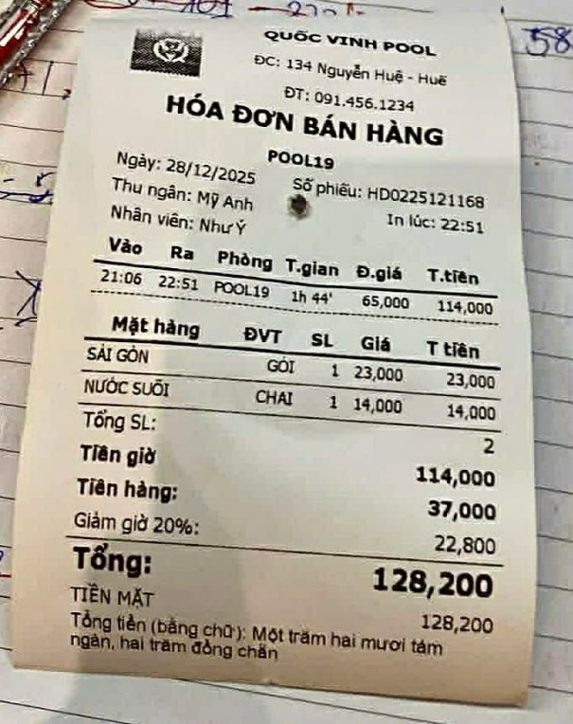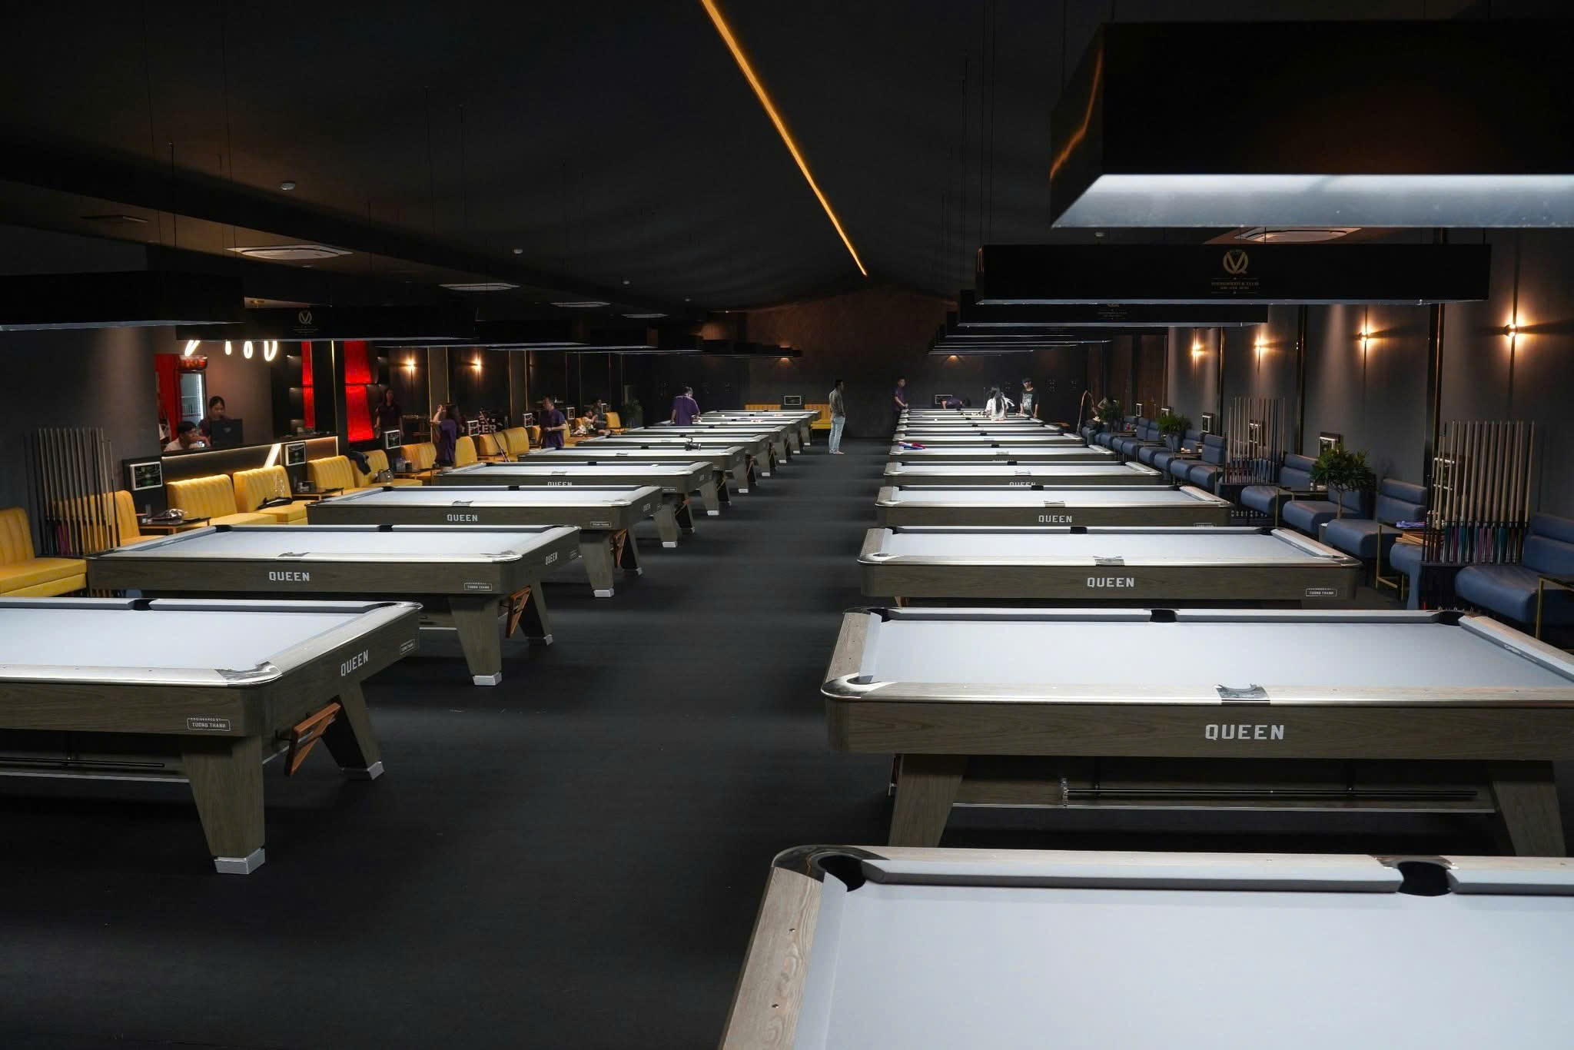

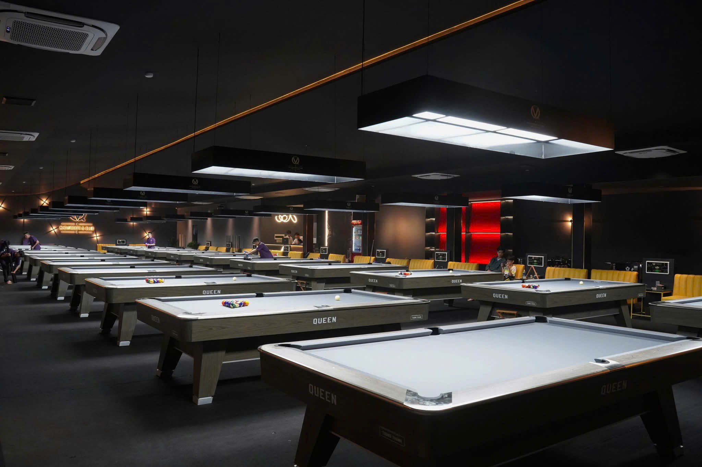

# PHẦN 3: Phân tích hệ thống thông tin

## 1. Biểu đồ UsesCase

*1.1 Sơ đồ Usecase tổng quát*

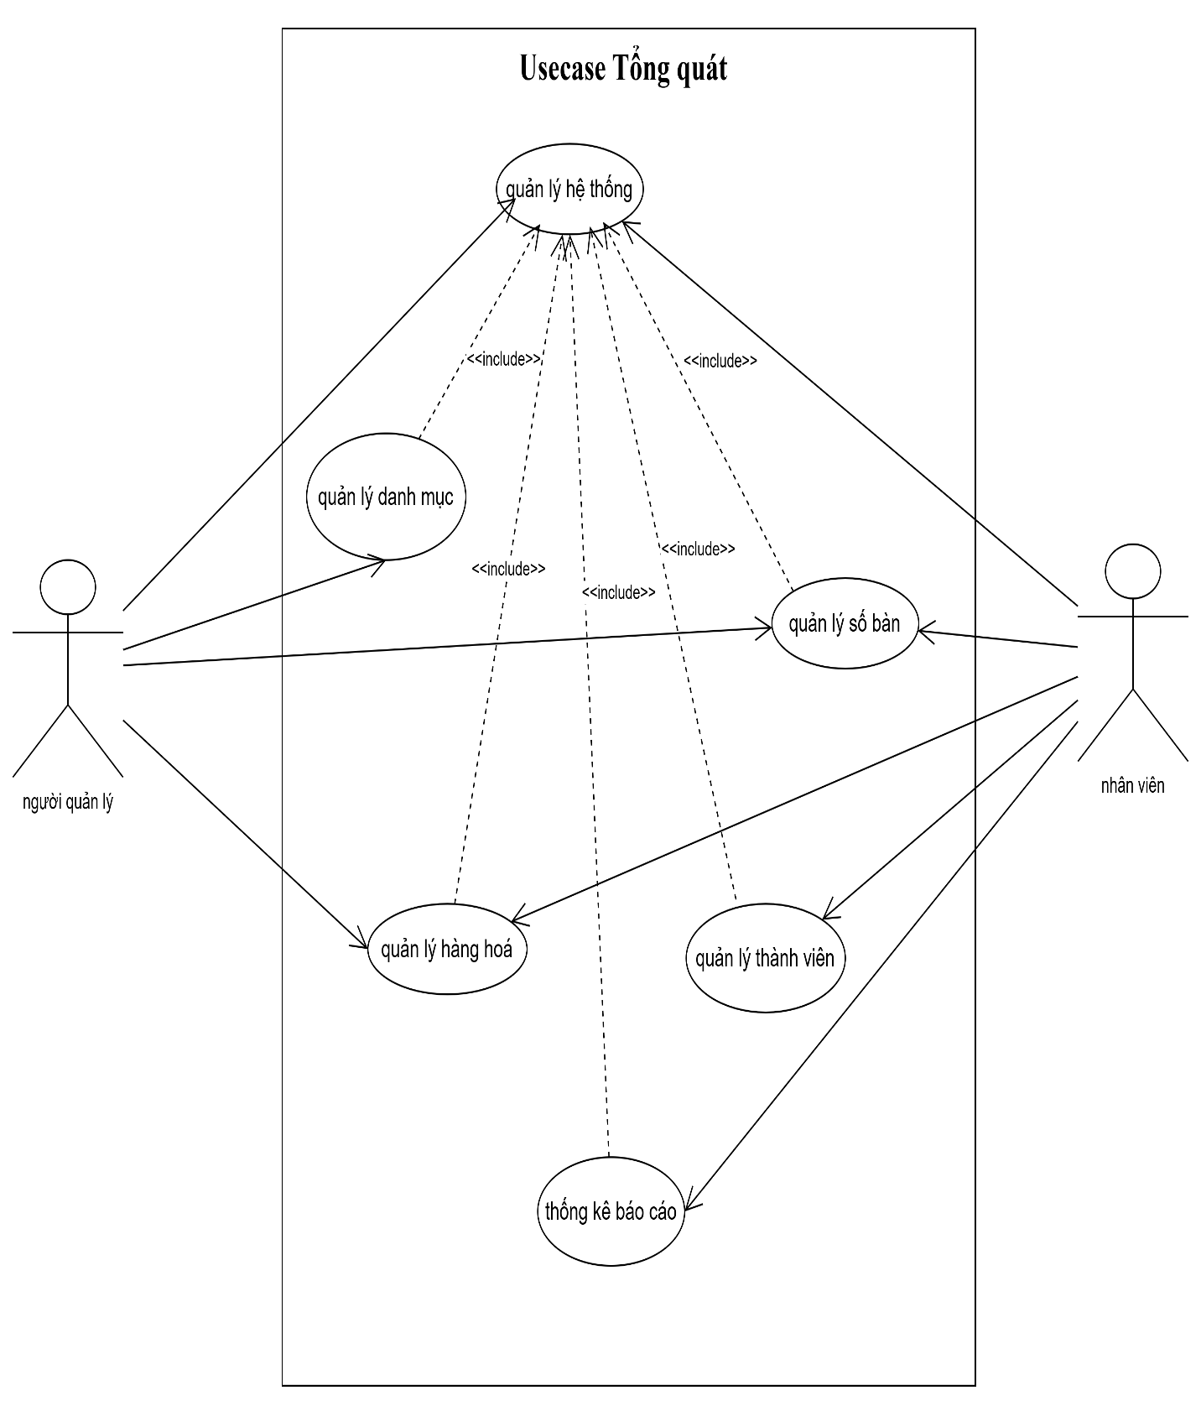

*1.2. Đặc tả: Quản lý danh mục*

|  |  |
| --- | --- |
| Tên ca sử dụng | Quản lý danh mục |
| Tác nhân | Nhân viên (Quản Lý – Thu Ngân) |
| Điều kiện đầu vào | Quản lý đã đăng nhập hệ thống |
| **Mô tả** | Cho phép quản lý các danh mục (ví dụ: danh mục hàng hóa, nhóm sản phẩm). |
| **Quan hệ** | Được gọi bởi Quản lý hệ thống. |
| Các luồng sự kiện | **Luồng sự kiện chính:**   * Quản trị viên chọn chức năng quản lý danh mục. * Hệ thống hiển thị danh sách danh mục hiện có. * Quản trị viên thêm, sửa hoặc xóa danh mục. * Hệ thống lưu các thay đổi.   **Luồng sự kiện phụ:**   * Dữ liệu nhập không hợp lệ → hệ thống thông báo lỗi và yêu cầu nhập lại. |
| Kết quả đầu ra | Danh mục được cập nhật thành công trong hệ thống. |

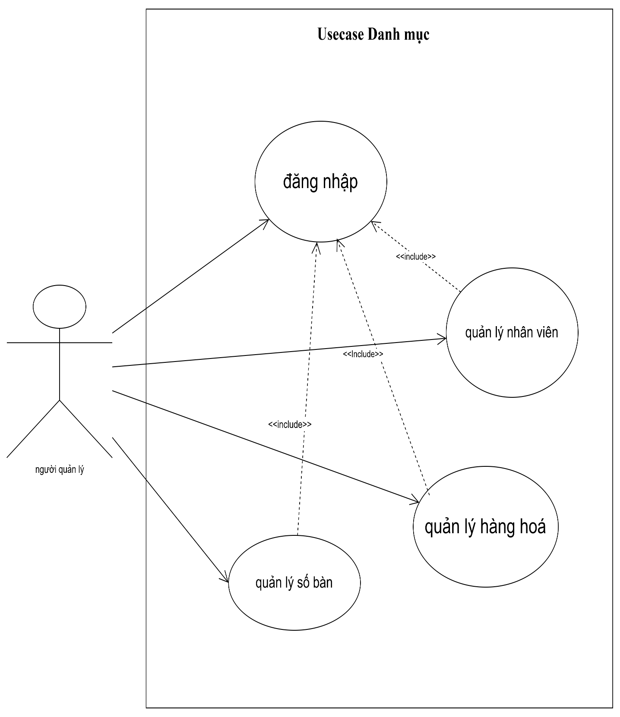

*1.3. Đặc tả: Quản lý số bàn*

|  |  |
| --- | --- |
| Tên ca sử dụng | Quản lý số bàn |
| Tác nhân | Nhân viên (Quản Lý – Thu Ngân) |
| Điều kiện đầu vào | Quản lý đã đăng nhập hệ thống |
| **Mô tả** | Cho phép quản lý thông tin bàn. Số bàn đang trống, số khách đang đợi bàn |
| **Quan hệ** | Được gọi bởi Quản lý hệ thống. |
| Các luồng sự kiện | **Luồng sự kiện chính:**  - Quản trị viên chọn chức năng quản lý số bàn.  - Hệ thống hiển thị danh sách số bàn.  - Quản trị viên thêm, sửa hoặc xóa, cập nhật thông tin số bàn.  - Hệ thống lưu thông tin thành viên.  **Luồng sự kiện phụ:** |
| Kết quả đầu ra | Thông tin về bàn được cập nhật thành công. |

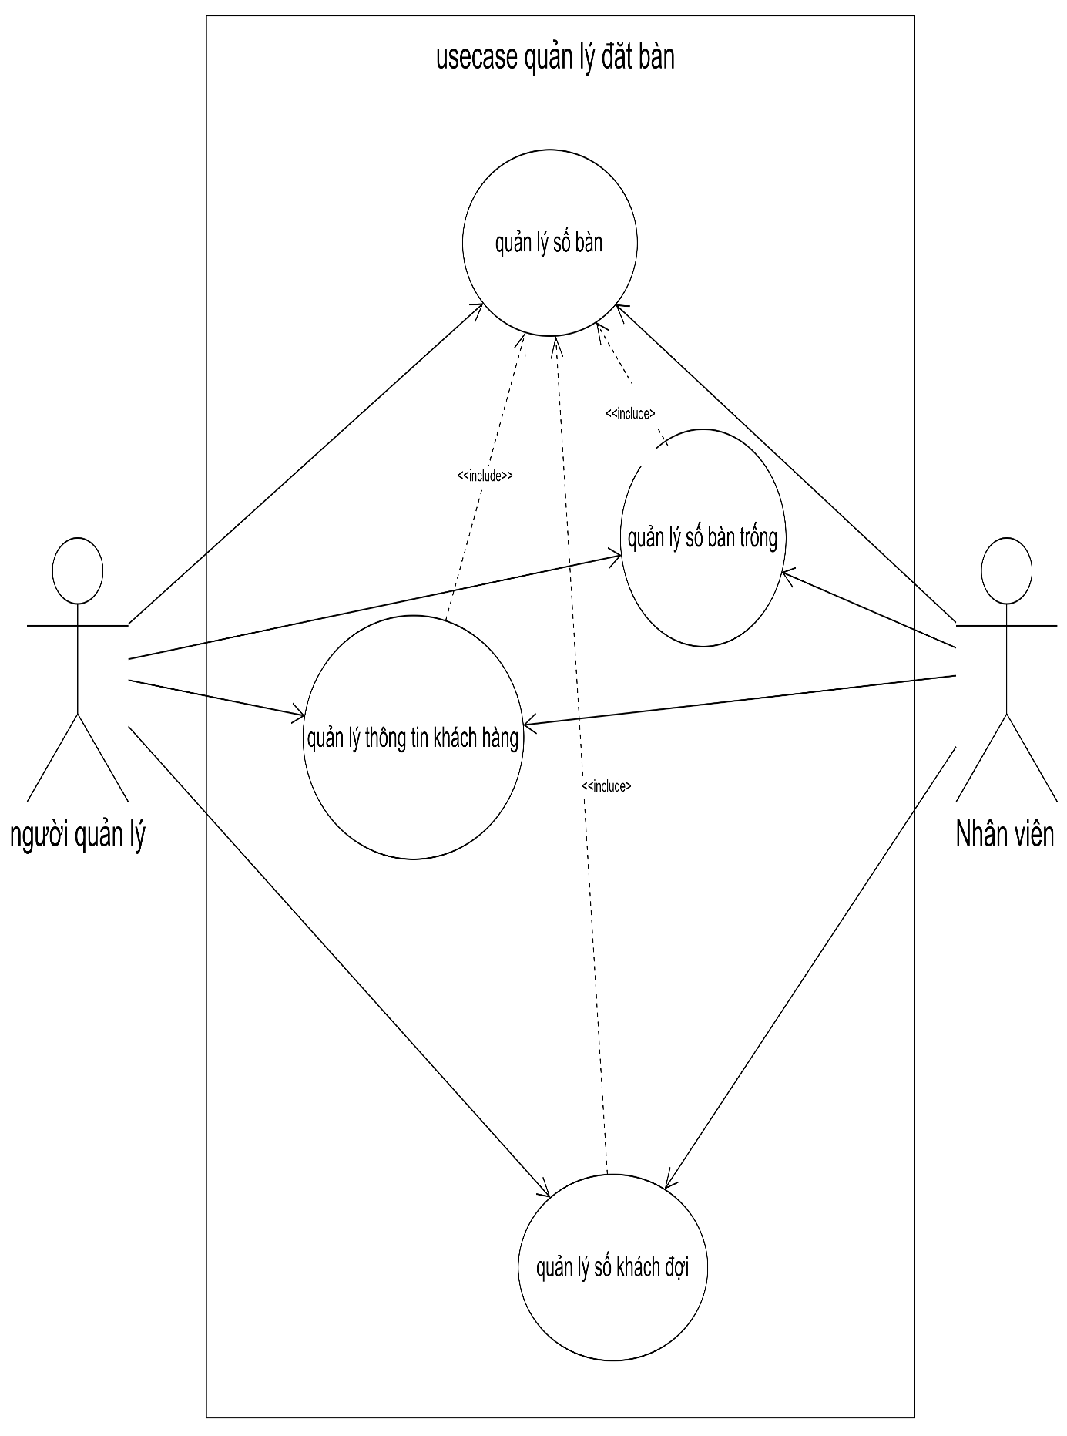

*1.4. Đặc tả: Quản lý thành viên*

|  |  |
| --- | --- |
| Tên ca sử dụng | Quản lý thành viên |
| Tác nhân | Nhân viên (Quản Lý) |
| Điều kiện đầu vào | Quản lý đã đăng nhập hệ thống |
| **Mô tả** | Cho phép quản lý thông tin nhân viên/khách hàng như tên, số điện thoại, điểm tích lũy. |
| **Quan hệ** | Được gọi bởi Quản lý hệ thống. |
| Các luồng sự kiện | **Luồng sự kiện chính:**  - Quản trị viên chọn chức năng quản lý thành viên.  - Hệ thống hiển thị danh sách thành viên.  - Quản trị viên thêm, sửa hoặc xóa thông tin thành viên.  - Hệ thống lưu thông tin thành viên.  **Luồng sự kiện phụ:** |
| Kết quả đầu ra | Thông tin nhân viên được cập nhật thành công. |

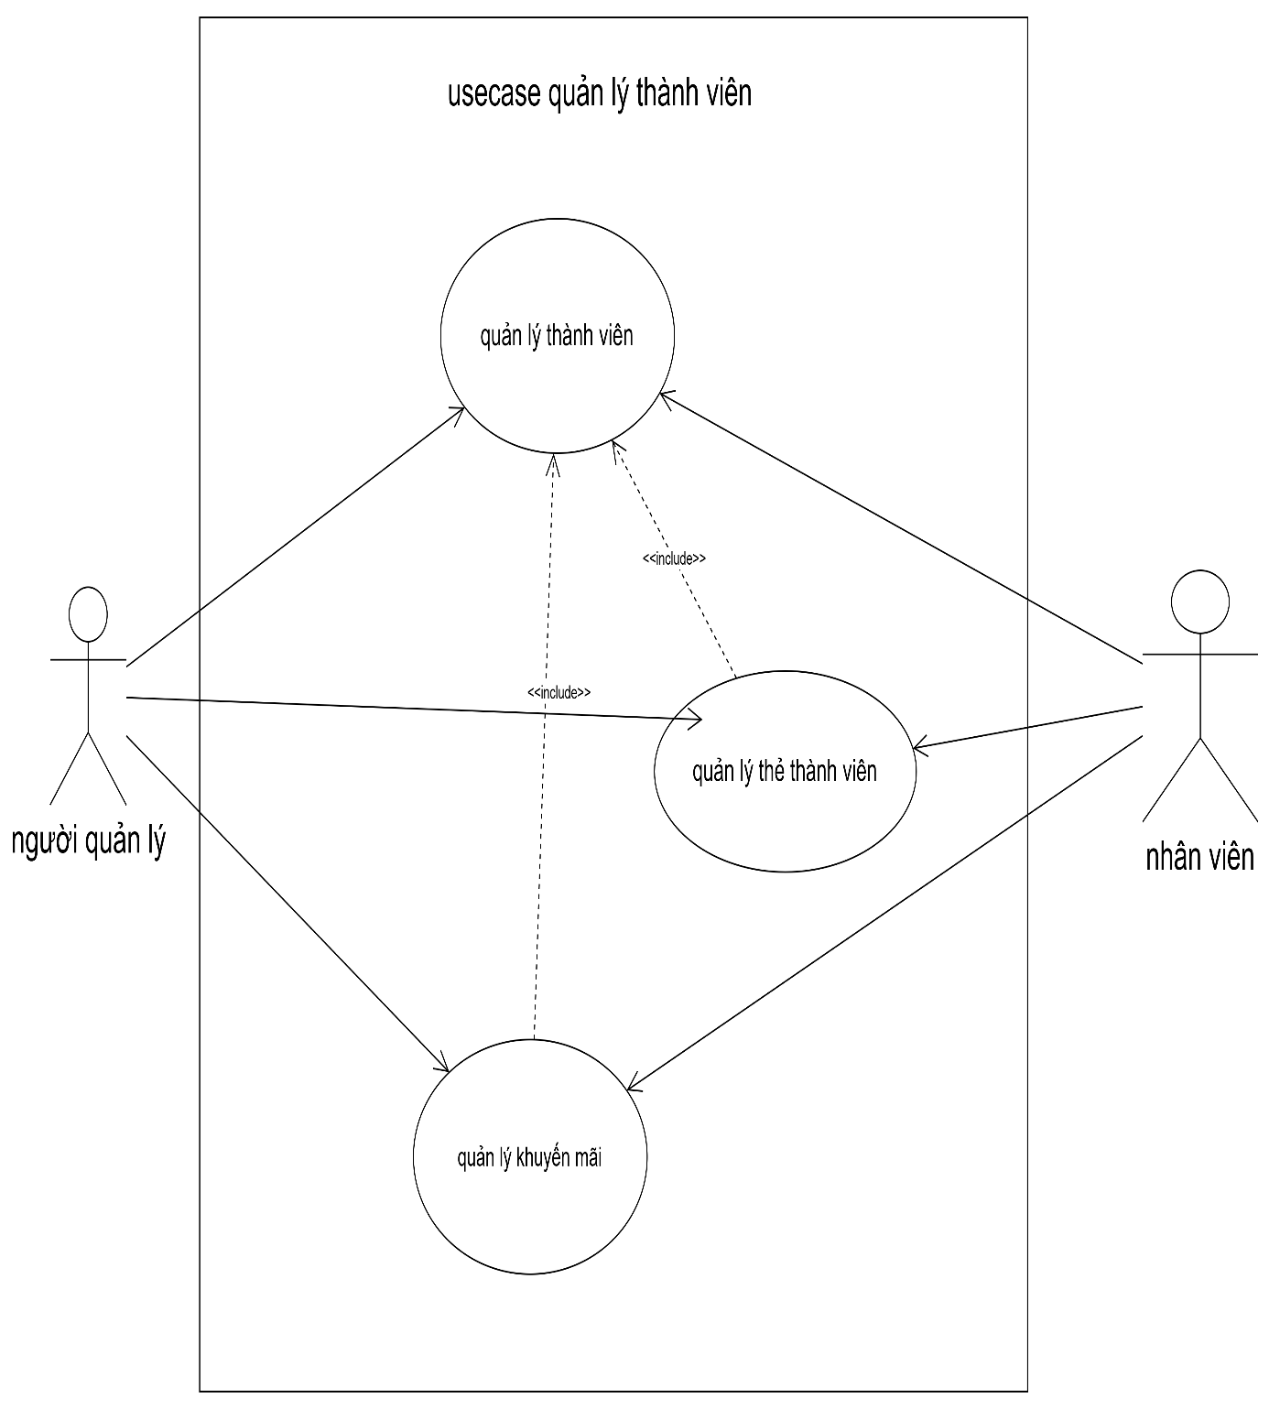

*1.5. Đặc tả: Quản lý thanh toán*

|  |  |
| --- | --- |
| Tên ca sử dụng | Quản lý thanh toán |
| Tác nhân | Nhân viên (Thu ngân) |
| Điều kiện đầu vào | Quản lý đã đăng nhập hệ thống |
| **Mô tả** | cho phép nhân viên/quản trị viên thực hiện các nghiệp vụ liên quan đến thanh toán cho khách hàng. Chức năng này bao gồm việc quản lý thời gian chơi của khách, quản lý giá theo giờ chơi và thực hiện thanh toán dựa trên thời gian sử dụng và đơn giá tương ứng. |
| **Quan hệ** | Được gọi bởi Quản lý hệ thống. |
| Các luồng sự kiện | **Luồng sự kiện chính:**  - Nhân viên chọn chức năng quản lý thanh toán.  - Hệ thống ghi nhận giờ chơi của khách.  - Hệ thống áp dụng giá giờ chơi tương ứng.  - Hệ thống tính tổng số tiền cần thanh toán.  - Nhân viên xác nhận thanh toán.  - Hệ thống lưu thông tin thanh toán. |
| Kết quả đầu ra | Thanh toán hoàn tất và được lưu trong hệ thống. |

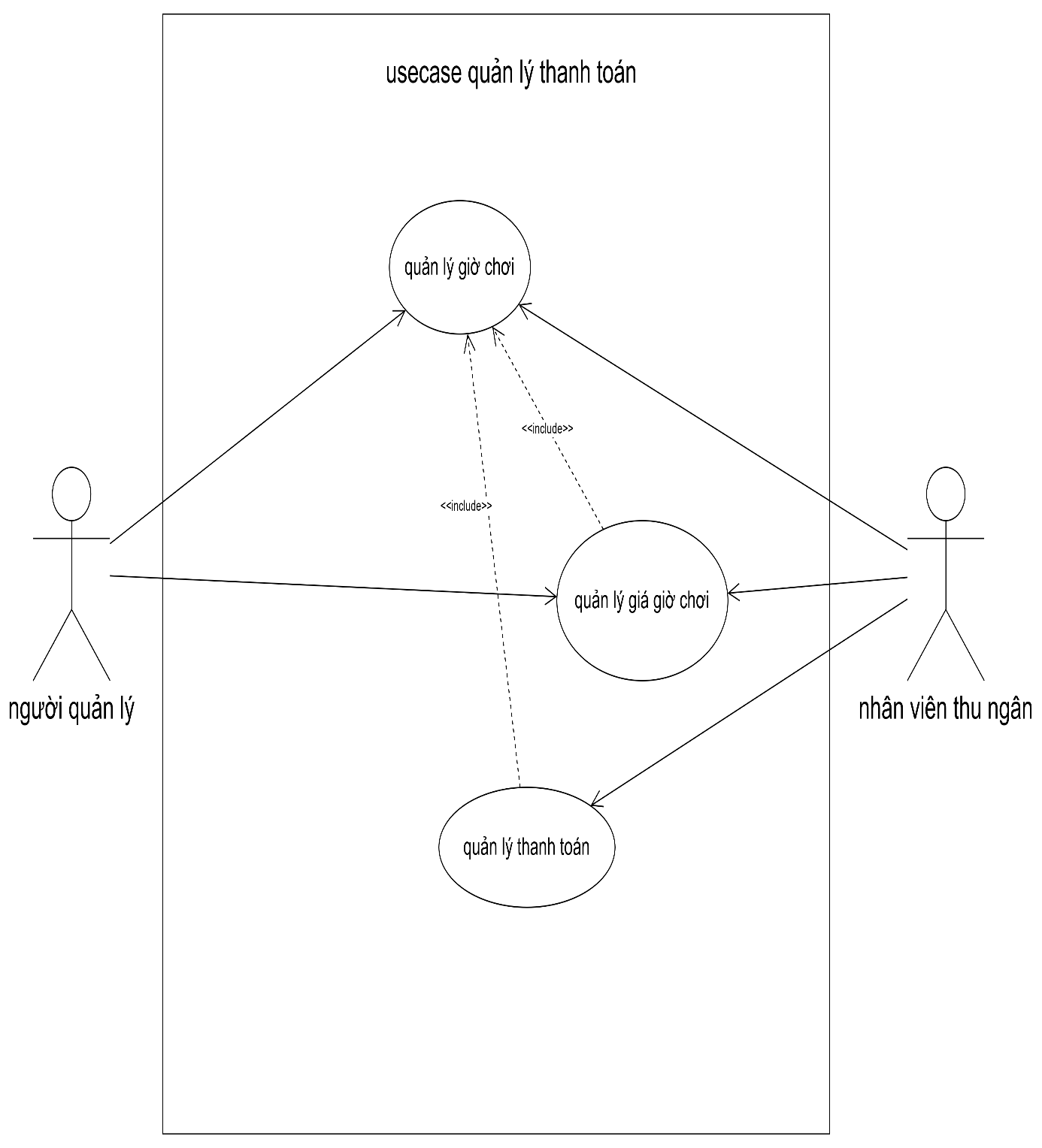

## 2. Biểu Đồ Tuần Tự

*2.1 Quản lý tài khoản*

**\* Đăng nhập**

|  |  |
| --- | --- |
| Tên ca sử dụng | Đăng nhập vào hệ thống |
| Tác nhân | Nhân viên |
| Điều kiện đầu vào | Đã được cấp tài khoản đăng nhập |
| Các luồng sự kiện | **Luồng sự kiện chính:**   * Tác nhân chọn chức năng đăng nhập. * Hệ thống hiển thị form đăng nhập. * Tác nhân nhập các thông tin đăng nhập. * Hệ thống kiểm tra các thông tin đăng nhập. Nếu thông tin không hợp lệ thì thực hiện luồng phụ 1. * Lưu lại thông tin đăng nhập của tác nhân. * Hiển thị các chức năng của hệ thống   **Luồng sự kiện phụ:**   * Luồng phụ 1: Hệ thống tạm dừng việc đăng nhập, hiển thị thông báo lỗi. Kiểm tra số lần nhập sai thông tin của tác nhân, nếu bé hơn 5 lần thì yêu cầu nhập lại thông tin, nếu sai từ 5 lần trở lên thì tạm khóa tài khoản và hiện thông báo khóa tài khoản. |
| Kết quả đầu ra | Tác nhân đăng nhập vào hệ thống thành công. |

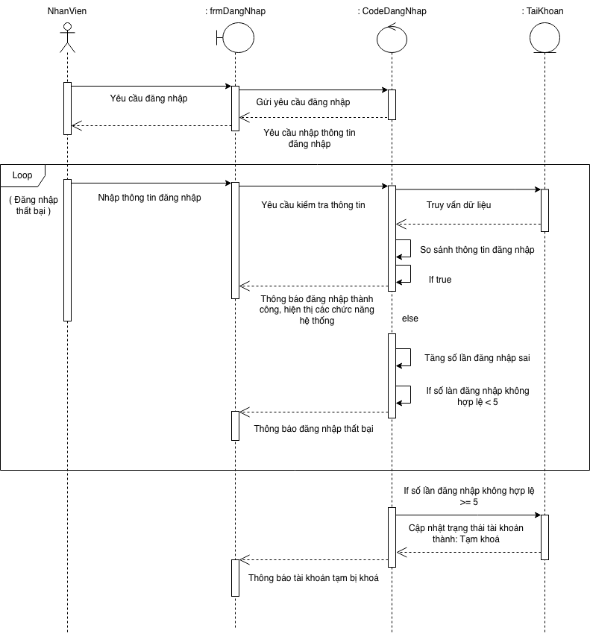

**\* Đăng xuất**

|  |  |
| --- | --- |
| Tên ca sử dụng | Đăng xuất khỏi hệ thống |
| Tác nhân | Nhân viên |
| Điều kiện đầu vào | Đã đăng nhập thành công vào hệ thống |
| Các luồng sự kiện | **Luồng sự kiện chính:**   * Tác nhận chọn chức năng đăng xuất. * Hệ thống hiện thông báo xác nhận việc đăng xuất. * Tác nhân chọn “xác nhận” hoặc “hủy”. * Hệ thống kiểm tra sự lựa chọn. Nếu chọn “xác nhận” thì hệ thống trở về màn hình đăng nhập, nếu chọn “hủy” thì dừng việc đăng xuất.   **Luồng sự kiện phụ:** |
| Kết quả đầu ra | Đăng xuất thành công khỏi hệ thống. |

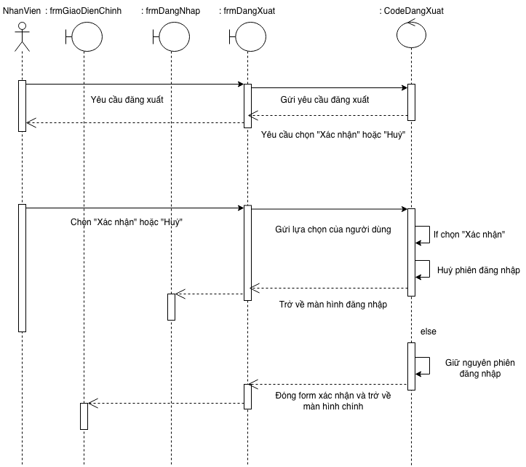

**\* Đổi mật khẩu**

|  |  |
| --- | --- |
| Tên ca sử dụng | Đổi mật khẩu của tài khoản |
| Tác nhân | Nhân viên |
| Điều kiện đầu vào | Đã được cấp tài khoản |
| Các luồng sự kiện | **Luồng sự kiện chính:**   * Tác nhân chọn chức năng đổi mật khẩu. * Hệ thống hiện form đổi mật khẩu. * Tác nhân nhập các thông tin vào form. * Hệ thống kiểm tra thông tin. Nếu thông tin hợp lệ thì hiện thông báo đổi mật khẩu thành công và cập nhật thông tin vào CSDL, nếu thông tin không hợp lệ thì dừng việc đổi mật khẩu và hiện thông báo thông tin không hợp lệ.   **Luồng sự kiện phụ:** |
| Kết quả đầu ra | Đổi mật khẩu thành công |

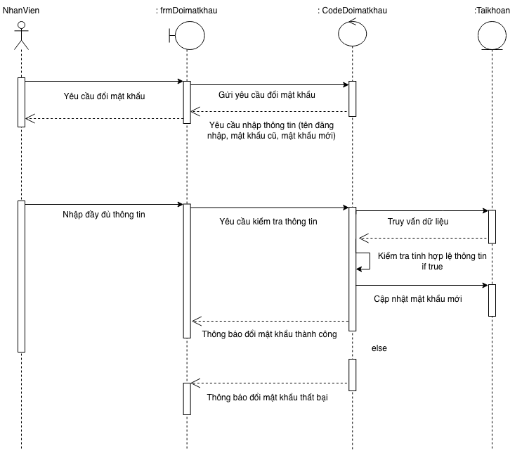

*2.2 Quản Lý Danh Mục*

*2.2.1 Quản lý bàn*

**\* Thêm bàn mới**

|  |  |
| --- | --- |
| Tên ca sử dụng | Thêm bàn mới |
| Tác nhân | Nhân viên |
| Điều kiện đầu vào | Bàn mới đã được lắp thành công trong quán. |
| Các luồng sự kiện | **Luồng sự kiện chính:**   1. Tác nhân chọn chức năng thêm bàn mới. 2. Hệ thống hiển thị form thêm bàn. 3. Tác nhân nhập các thông tin yêu cầu. 4. Hệ thống kiểm tra sự hợp lệ của thông tin. Nếu không hợp lệ thì thực hiện luồng phụ 1. 5. Hệ thống tạo mã bàn mới và cập nhật thông tin vào CSDL. 6. Hệ thống thông báo thêm mới thành công.   **Luồng sự kiện phụ:**  Luồng phụ 1: Hiện thông báo nhập sai thông tin. Yêu cầu nhập lại. |
| Kết quả đầu ra | Việc thêm bàn mới thành công |

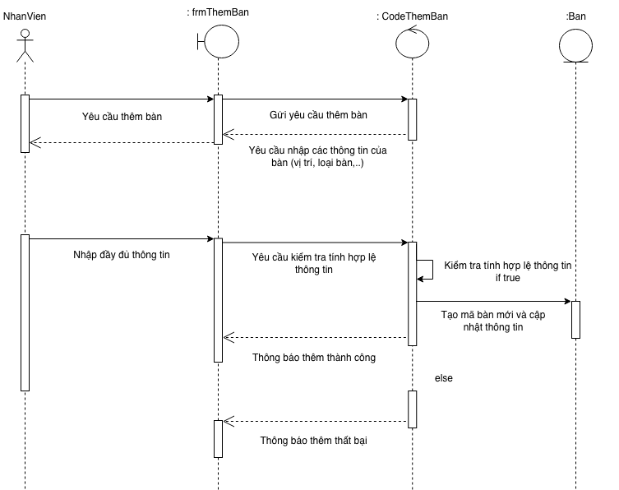

**\* Sửa thông tin bàn**

|  |  |
| --- | --- |
| Tên ca sử dụng | Sửa thông tin bàn |
| Tác nhân | Nhân viên |
| Điều kiện đầu vào | Thông tin bàn đã có trong CSDL |
| Các luồng sự kiện | **Luồng sự kiện chính:**   1. Tác nhân chọn chức năng sửa thông tin bàn. 2. Hệ thống hiển thị form danh sách bàn. 3. Tác nhân chọn một bàn cần sửa thông tin. 4. Hệ thống hiển thị form sửa thông tin của bàn vừa chọn. 5. Tác nhân chỉnh sửa những thông tin cần thay đổi. 6. Hệ thống kiểm tra tính hợp lệ của thông tin vừa sửa. Nếu không hợp lệ thì thực hiện luồng phụ 1. 7. Hệ thống cập nhật thông tin vào CSDL. 8. Hệ thống thông báo sửa thông tin thành công. 9. Hệ thống hiện thông báo có tiếp tục việc sửa thông tin nhân viên không. Nếu không thì dừng việc sửa thông tin, nếu có thì quay trở lại luồng sự kiện 3.   **Luồng sự kiện phụ:**   * Luồng phụ 1: Hiện thông báo nhập sai thông tin. Yêu cầu nhập lại. |
| Kết quả đầu ra | Việc sửa thông tin bàn thành công |

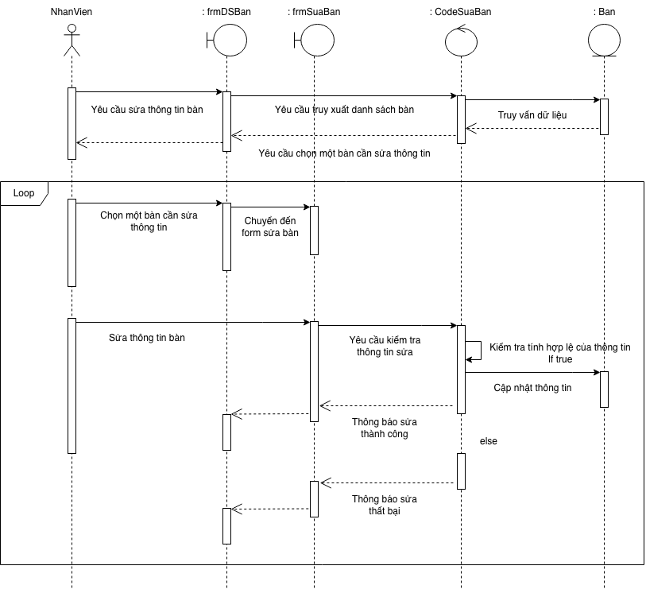

* **Xoá bàn**

|  |  |
| --- | --- |
| Tên ca sử dụng | Xoá bàn |
| Tác nhân | Nhân viên |
| Điều kiện đầu vào | Bàn không còn được sử dụng nữa, không tồn tại nữa. |
| Các luồng sự kiện | **Luồng sự kiện chính:**   1. Tác nhân chọn chức năng xoá bàn. 2. Hệ thống hiển thị form danh sách bàn. 3. Tác nhân chọn một bàn cần xoá. 4. Hệ thống hiển thị form xác nhận xoá bàn vừa chọn. 5. Tác nhân chọn “Xác nhận” hoặc “Huỷ”. 6. Hệ thống kiểm tra sự lựa chọn. Nếu chọn “xác nhận” thì hệ thống xoá bàn khỏi CSDL rồi thông báo xoá thành công, nếu chọn “hủy” thì huỷ việc xoá, quay lại form danh sách bàn. 7. Hệ thống hiện thông báo có tiếp tục việc xoá bàn không. Nếu không thì dừng việc xoá, nếu có thì quay trở lại luồng sự kiện 3. |
| Kết quả đầu ra | Xóa bàn thành công khỏi CSDL |

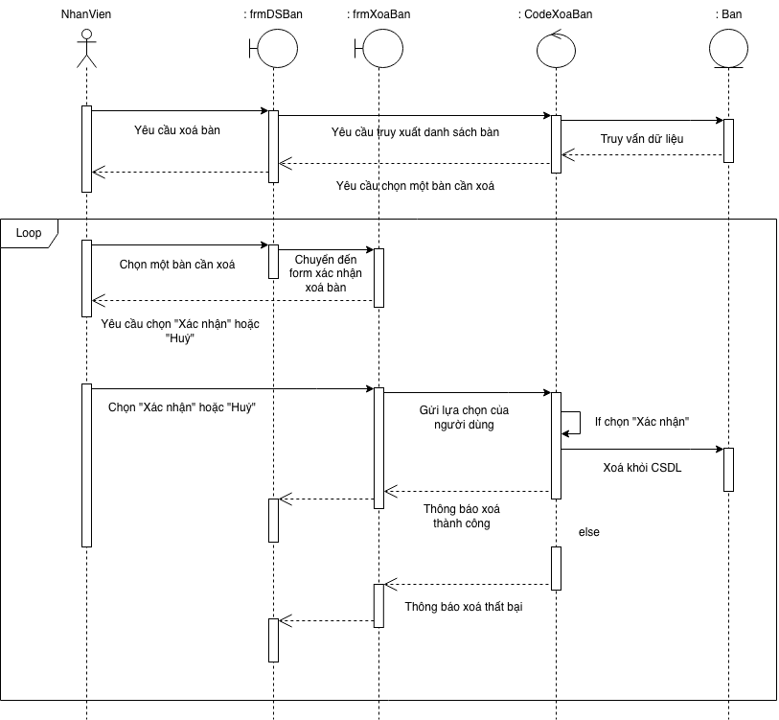

*2.2.2 Quản lý giờ chơi*

**\* Check in bàn**

|  |  |
| --- | --- |
| Tên ca sử dụng | Check in bàn |
| Tác nhân | Nhân viên |
| Điều kiện đầu vào | Bàn đang trống và vẫn hoạt động bình thường. |
| Các luồng sự kiện | **Luồng sự kiện chính:**   * Tác nhân chọn chức năng quản lý giờ chơi * Hệ thống hiển thị danh sách bàn * Tác nhân chọn vào bàn cần check in và chọn chức năng check in. * Hệ thống hiện thông báo xác nhận. * Tác nhân chọn “yes” hoặc “no”. * Hệ thống kiểm tra thông tin sự chọn lựa. Nếu “no” thì thực hiện luồng phụ 1. * Hệ thống thông báo bàn check in thành công. * Hệ thống bắt đầu tính giờ chơi của bàn. * Hệ thống lưu thông tin vào CSDL.   **Luồng sự kiện phụ:**  Luồng phụ 1: Hệ thống dừng việc check in bàn.   * Hệ thống quay trở về màn hình danh sách bàn. |
| Kết quả đầu ra | Check in bàn thành công và bắt đầu tính giờ chơi của bàn. |

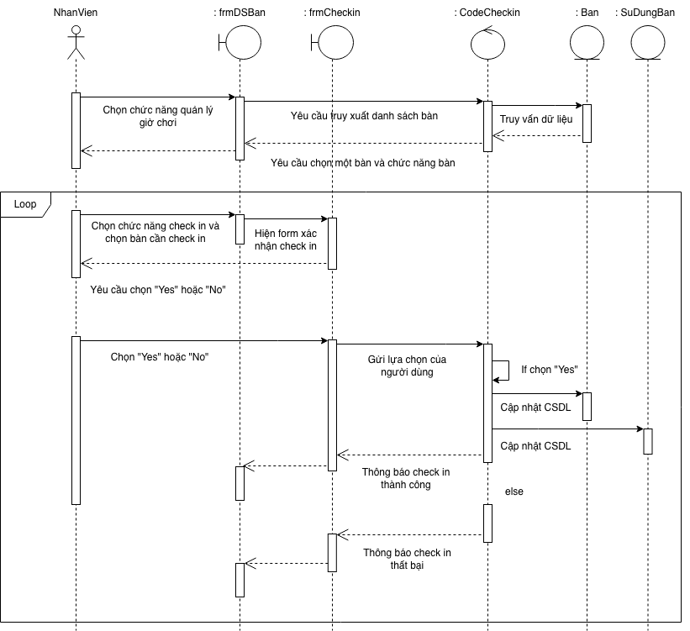

**\* Check out bàn**

|  |  |
| --- | --- |
| Tên ca sử dụng | Check out bàn |
| Tác nhân | Nhân viên |
| Điều kiện đầu vào | Bàn đã được check in trước đó và chưa được check out. |
| Các luồng sự kiện | **Luồng sự kiện chính:**   * Tác nhân chọn chức năng quản lý giờ chơi * Hệ thống hiển thị danh sách bàn * Tác nhân chọn vào bàn cần check out và chọn chức năng check out. * Hệ thống hiện thông báo xác nhận. * Tác nhân chọn “yes” hoặc “no”. * Hệ thống kiểm tra thông tin sự chọn lựa. Nếu “no” thì thực hiện luồng phụ 1. * Hệ thống thông báo bàn đã được check out. * Hệ thống hiển thị số giờ chơi kế từ lúc check in trước đó. * Hệ thống lưu thông tin vào CSDL.   **Luồng sự kiện phụ:**  Luồng phụ 1: Hệ thống dừng việc check out bàn.   * Hệ thống tiếp tục tính giờ chơi của bàn. * Hệ thống tự động quay trở về màn hình danh sách bàn |
| Kết quả đầu ra | Bàn được check out thành công. |

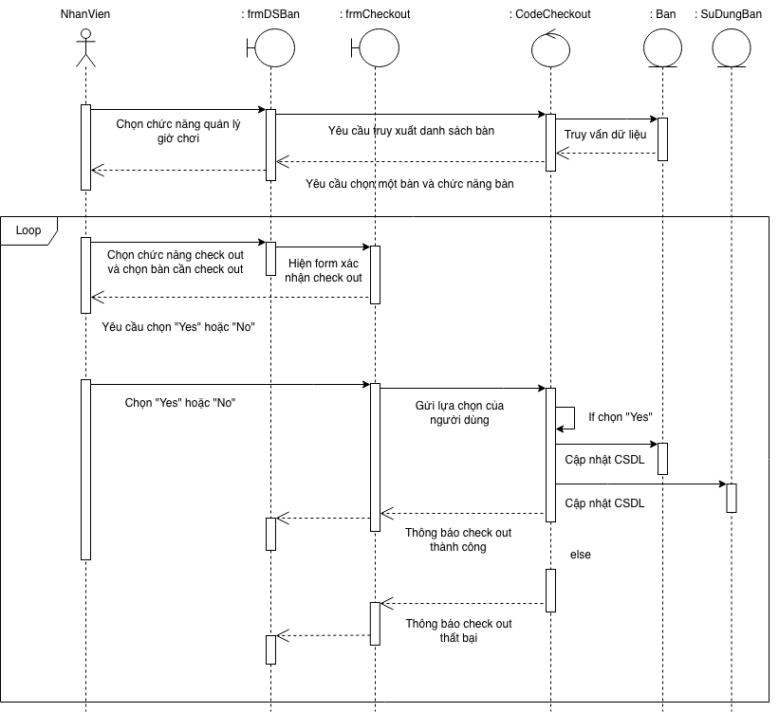

**\* Tạm dừng sử dụng bàn**

|  |  |
| --- | --- |
| Tên ca sử dụng | Tạm dừng sử dụng bàn |
| Tác nhân | Nhân viên |
| Điều kiện đầu vào | Bàn đang trong quá trình sử dụng. |
| Các luồng sự kiện | **Luồng sự kiện chính:**   * Tác nhân chọn chức năng quản lý giờ chơi * Hệ thống hiển thị danh sách bàn * Tác nhân chọn vào bàn cần tạm dừng và chọn chức năng tạm dừng. * Hệ thống hiện thông báo xác nhận việc dừng sử dụng bàn. * Tác nhân chọn “Yes” hoặc “No”. * Hệ thống kiểm tra sự chọn lựa. Nếu “No” thì thì thực hiện luồng phụ 1. * Hệ thống thông báo bàn đã tạm dừng sử dụng. * Hệ thống lưu thông tin trạng thái bàn vào CSDL.   **Luồng sự kiện phụ:**  Luồng phụ 1: Dừng việc tạm dừng sử dụng bàn.   * Hệ thống tự động quay trở về màn hình danh sách bàn |
| Kết quả đầu ra | Bàn được chọn đã được tạm dừng thành công mọi hoạt đông dịch vụ. |

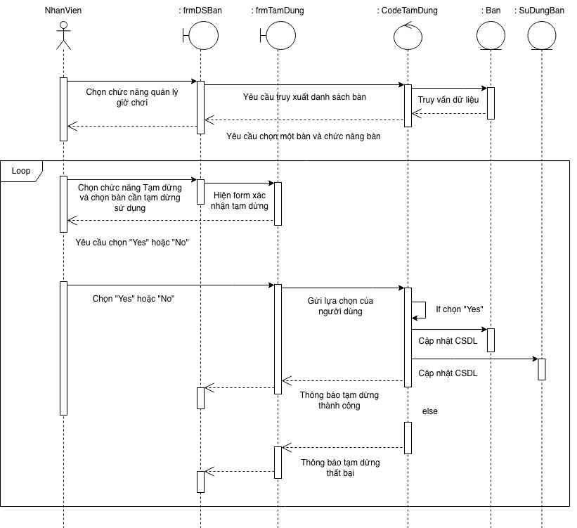

* **Mở lại việc sử dụng bàn**

|  |  |
| --- | --- |
| Tên ca sử dụng | Cho bàn hoạt động lại bình thường |
| Tác nhân | Nhân viên |
| Điều kiện đầu vào | Bàn đang bị tạm dừng sử dụng ở trong hệ thống. |
| Các luồng sự kiện | **Luồng sự kiện chính:**   * Tác nhân chọn chức năng quản lý giờ chơi * Hệ thống hiển thị danh sách bàn * Tác nhân chọn vào bàn cần cho tiếp tục sử dụng và chọn chức năng tiếp tục. * Hệ thống hiện thông báo xác nhận. * Tác nhân chọn “Yes” hoặc “No”. * Hệ thống kiểm tra thông tin sự chọn lựa. Nếu “No” thì thực hiện luồng phụ 1. * Hệ thống hiện thông báo bàn đã hoạt động trở lại. * Hệ thống lưu thông tin trạng thái bàn vào csdl   **Luồng sự kiện phụ:**  Luồng phụ 1: Dừng việc mở hoạt động của bàn.   * Hệ thống tự động quay trở về màn hình danh sách bàn |
| Kết quả đầu ra | Bàn trở lại hoạt động như bình thường. |

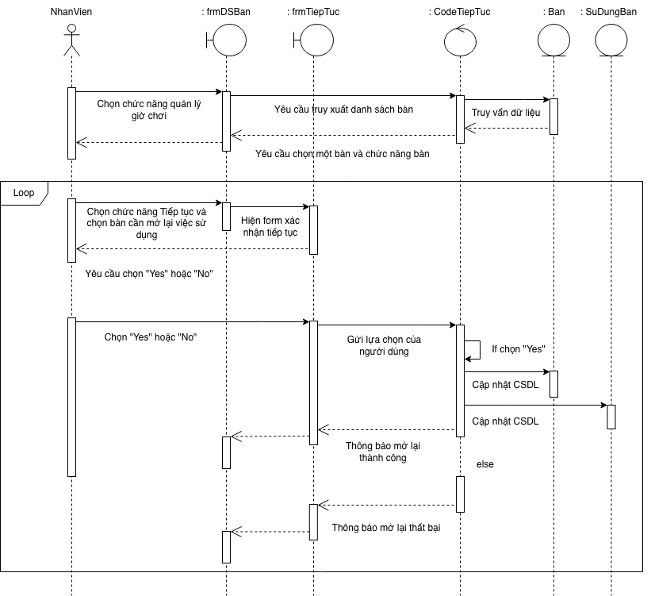

**\*Tổng giờ chơi hôm nay**

|  |  |
| --- | --- |
| Tên ca sử dụng | Tổng giờ chơi hôm nay |
| Tác nhân | Nhân viên |
| Điều kiện đầu vào | Bàn đã được check out và các thông tin giờ chơi từ trước đã được lưu vào CSDL. |
| Các luồng sự kiện | **Luồng sự kiện chính:**   * Tác nhân chọn chức năng quản lý giờ chơi * Hệ thống hiển thị danh sách bàn * Tác nhân chọn vào bàn cần tính tổng giờ chơi và chọn chức năng tính tổng giờ chơi. * Hệ thống truy xuất thông tin trong CSDL. * Hệ thống tính tổng giờ chơi trong ngày của bàn. * Hệ thống hiển thị tổng giờ chơi trong ngày của bàn. * Hệ thống tự động quay trở về màn hình danh sách bàn. |
| Kết quả đầu ra | Nhận được thông tin tổng giờ chơi của bàn trong ngày hôm đó. |

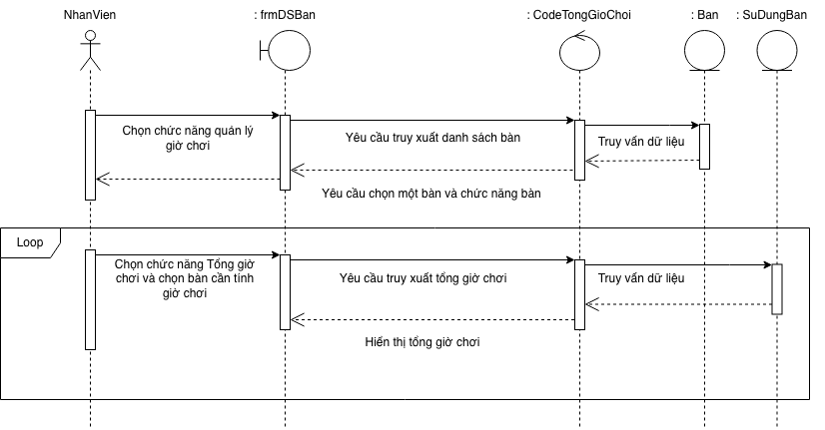

*2.2.3 Quản lý hàng hoá*

**\* Thêm hàng hoá**

|  |  |
| --- | --- |
| Tên ca sử dụng | Thêm hàng hoá mới |
| Tác nhân | Nhân viên |
| Điều kiện đầu vào | Hàng hóa mới chưa có trong CSDL. |
| Các luồng sự kiện | **Luồng sự kiện chính:**   * Tác nhân chọn chức năng thêm hàng hoá mới. * Hệ thống hiển thị form thêm hàng hoá. * Tác nhân nhập các thông tin yêu cầu. * Hệ thống kiểm tra sự hợp lệ của thông tin. Nếu không hợp lệ thì thực hiện luồng phụ 1. * Hệ thống cập nhật thông tin vào CSDL. * Hệ thống thông báo thêm mới thành công.   **Luồng sự kiện phụ:**  Luồng phụ 1: Hiện thông báo nhập sai thông tin. Yêu cầu nhập lại. |
| Kết quả đầu ra | Việc thêm hàng hoá mới thành công |

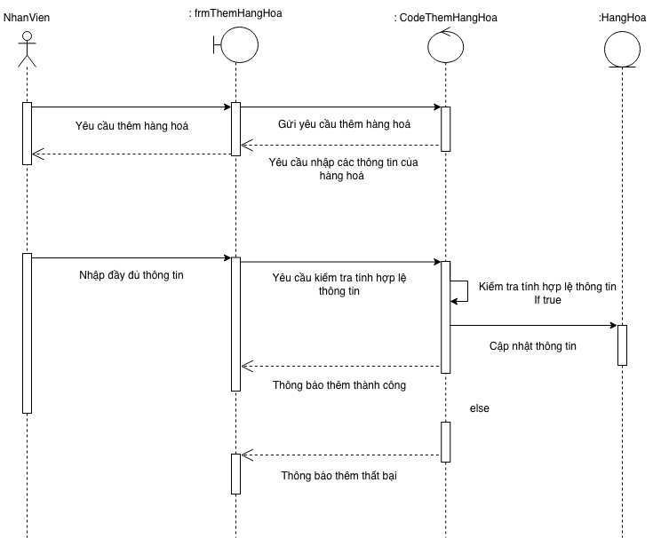

**\* Sửa thông tin mặt hàng**

|  |  |
| --- | --- |
| Tên ca sử dụng | Sửa thông tin mặt hàng |
| Tác nhân | Nhân viên |
| Điều kiện đầu vào | Thông tin mặt hàng đã có trong CSDL |
| Các luồng sự kiện | **Luồng sự kiện chính:**   1. Tác nhân chọn chức năng sửa thông tin mặt hàng. 2. Hệ thống hiển thị form danh sách mặt hàng. 3. Tác nhân chọn một mặt hàng cần sửa thông tin. 4. Hệ thống hiển thị form sửa thông tin của mặt hàng vừa chọn. 5. Tác nhân chỉnh sửa những thông tin cần thay đổi. 6. Hệ thống kiểm tra tính hợp lệ của thông tin vừa sửa. Nếu không hợp lệ thì thực hiện luồng phụ 1. 7. Hệ thống cập nhật thông tin vào CSDL. 8. Hệ thống thông báo sửa thông tin thành công. 9. Hệ thống hiện thông báo có tiếp tục việc sửa thông tin mặt hàng không. Nếu không thì dừng việc sửa thông tin, nếu có thì quay trở lại luồng sự kiện 3.   **Luồng sự kiện phụ:**  Luồng phụ 1: Hiện thông báo nhập sai thông tin. Yêu cầu nhập lại. |
| Kết quả đầu ra | Việc sửa thông tin mặt hàng thành công |

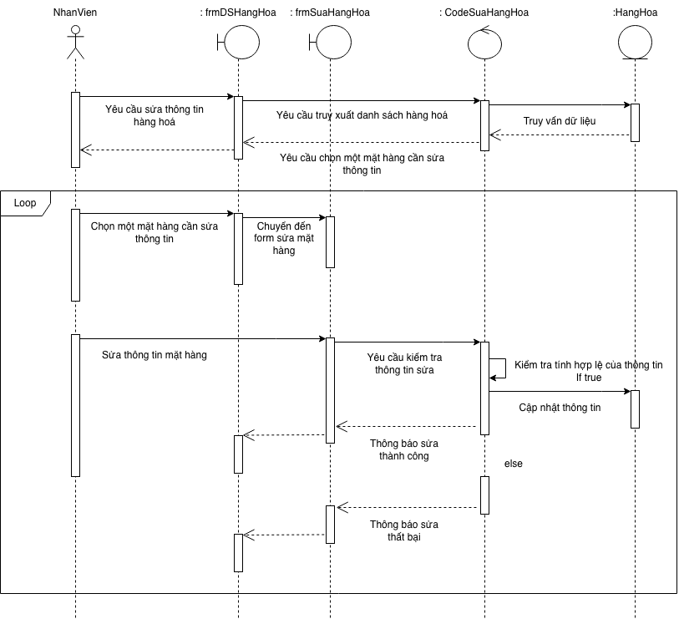

**\* Xoá mặt hàng**

|  |  |
| --- | --- |
| Tên ca sử dụng | Xoá mặt hàng |
| Tác nhân | Nhân viên |
| Điều kiện đầu vào | Mặt hàng không còn được sử dụng trong quá trình kinh doanh. |
| Các luồng sự kiện | **Luồng sự kiện chính:**   1. Tác nhân chọn chức năng xoá mặt hàng. 2. Hệ thống hiển thị form danh sách mặt hàng. 3. Tác nhân chọn một măt hàng cần xoá. 4. Hệ thống hiển thị form xác nhận xoá mặt hàng vừa chọn. 5. Tác nhân chọn “Xác nhận” hoặc “Huỷ”. 6. Hệ thống kiểm tra sự lựa chọn. Nếu chọn “xác nhận” thì hệ thống xoá mặt hàng khỏi CSDL rồi thông báo xoá thành công, nếu chọn “hủy” thì huỷ việc xoá, quay lại form danh sách mặt hàng. 7. Hệ thống hiện thông báo có tiếp tục việc xoá mặt hàng không. Nếu không thì dừng việc xoá, nếu có thì quay trở lại luồng sự kiện 3.   **Luồng sự kiện phụ:** |
| Kết quả đầu ra | Xoá mặt hàng thành công khỏi CSDL |

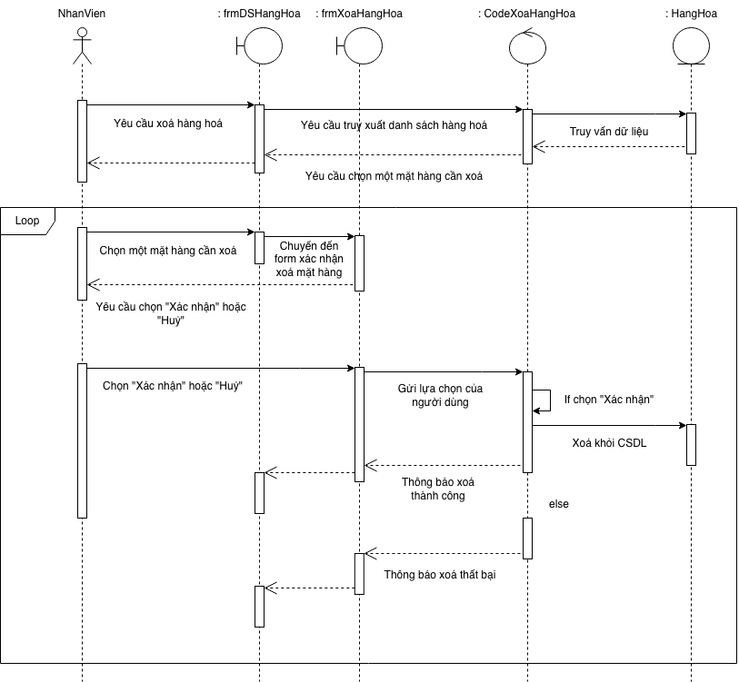

*2.2.4 Quản lý nhân viên*

**\* Thêm nhân viên mới**

|  |  |
| --- | --- |
| Tên ca sử dụng | Thêm nhân viên mới |
| Tác nhân | Quản lý |
| Điều kiện đầu vào | Nhân viên cần thêm đang làm việc tại tổ chức |
| Các luồng sự kiện | **Luồng sự kiện chính:**   * Tác nhân chọn chức năng thêm nhân viên mới. * Hệ thống hiển thị form thêm nhân viên. * Tác nhân nhập các thông tin yêu cầu. * Hệ thống kiểm tra sự hợp lệ của thông tin. Nếu không hợp lệ thì thực hiện luồng phụ 1. * Hệ thống tạo mã nhân viên mới và cập nhật thông tin vào CSDL. * Hệ thống thông báo thêm mới thành công.   **Luồng sự kiện phụ:**  Luồng phụ 1: Hiện thông báo nhập sai thông tin. Yêu cầu nhập lại. |
| Kết quả đầu ra | Việc thêm nhân viên mới thành công |

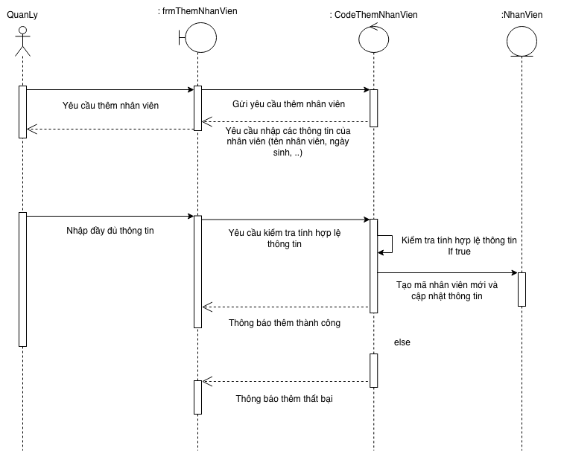

**\* Sửa thông tin nhân viên**

|  |  |
| --- | --- |
| Tên ca sử dụng | Sửa thông tin nhân viên |
| Tác nhân | Quản lý |
| Điều kiện đầu vào | Nhân viên đang làm việc tại tổ chức |
| Các luồng sự kiện | **Luồng sự kiện chính:**   1. Tác nhân chọn chức năng sửa thông tin nhân viên. 2. Hệ thống hiển thị form danh sách nhân viên. 3. Tác nhân chọn một nhân viên cần sửa thông tin. 4. Hệ thống hiển thị form sửa thông tin của nhân viên vừa chọn. 5. Tác nhân chỉnh sửa những thông tin cần thay đổi. 6. Hệ thống kiểm tra tính hợp lệ của thông tin vừa sửa. Nếu không hợp lệ thì thực hiện luồng phụ 1. 7. Hệ thống cập nhật thông tin vào CSDL. 8. Hệ thống thông báo sửa thông tin thành công. 9. Hệ thống hiện thông báo có tiếp tục việc sửa thông tin nhân viên không. Nếu không thì dừng việc sửa thông tin, nếu có thì quay trở lại luồng sự kiện 3.   **Luồng sự kiện phụ:**  Luồng phụ 1: Hiện thông báo nhập sai thông tin. Yêu cầu nhập lại. |
| Kết quả đầu ra | Việc sửa thông tin nhân viên thành công |

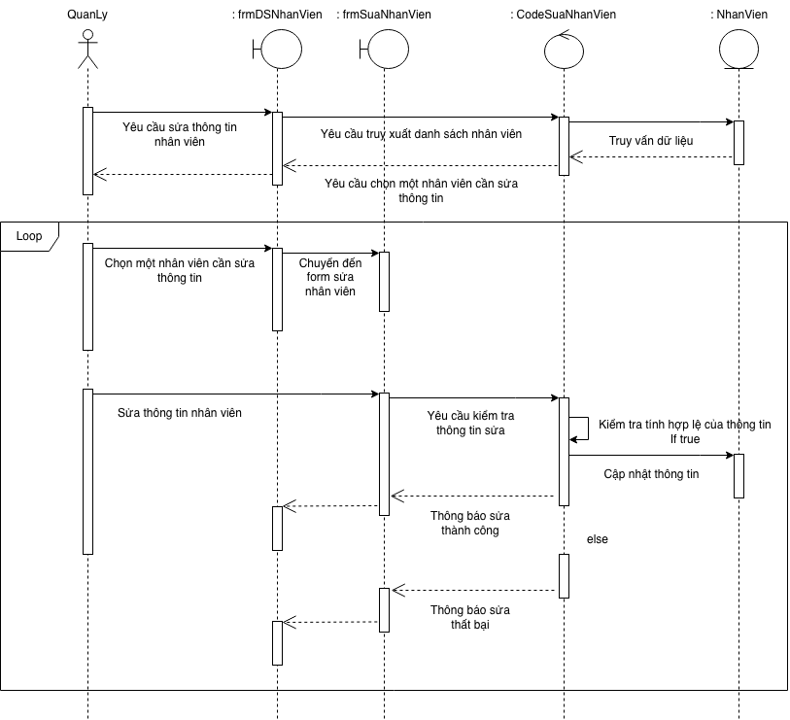

**\* Xoá nhân viên**

|  |  |
| --- | --- |
| Tên ca sử dụng | Xoá nhân viên |
| Tác nhân | Quản lý |
| Điều kiện đầu vào | Nhân viên không còn làm việc tại tổ chức |
| Các luồng sự kiện | **Luồng sự kiện chính:**   1. Tác nhân chọn chức năng xoá nhân viên. 2. Hệ thống hiển thị form danh sách nhân viên. 3. Tác nhân chọn một nhân viên cần xoá. 4. Hệ thống hiển thị form xác nhận xoá nhân viên vừa chọn. 5. Tác nhân chọn “Xác nhận” hoặc “Huỷ”. 6. Hệ thống kiểm tra sự lựa chọn. Nếu chọn “xác nhận” thì hệ thống xoá nhân viên khỏi CSDL rồi thông báo xoá thành công, nếu chọn “hủy” thì huỷ việc xoá, quay lại form danh sách nhân viên. 7. Hệ thống hiện thông báo có tiếp tục việc xoá nhân viên không. Nếu không thì dừng việc xoá, nếu có thì quay trở lại luồng sự kiện 3.   **Luồng sự kiện phụ:** |
| Kết quả đầu ra | Xoá nhân viên thành công khỏi CSDL |

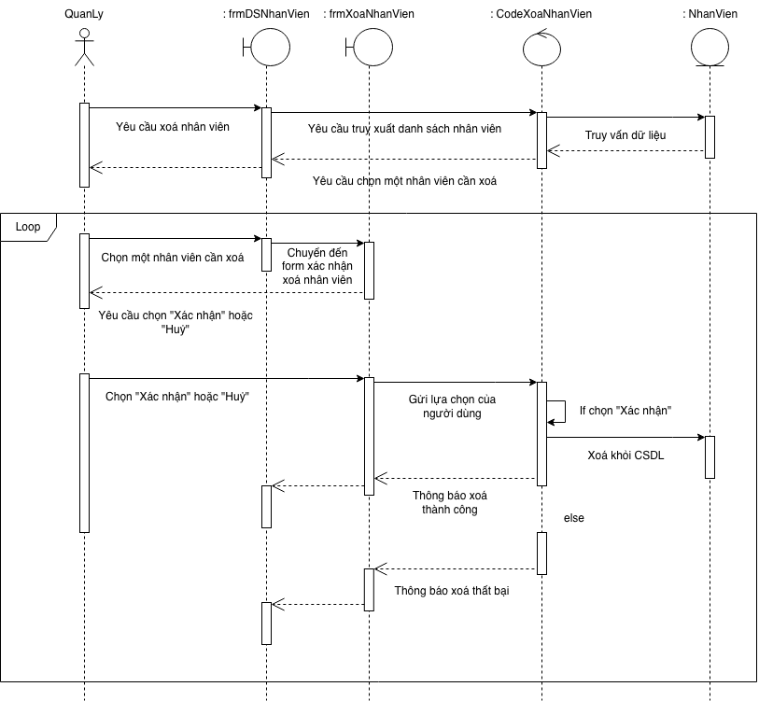

*2.3 Quản lý đặt bàn*

**\* Quản lý đặt bàn**

|  |  |
| --- | --- |
| Tên ca sử dụng | Quản lý đặt bàn |
| Tác nhân | Nhân viên |
| Điều kiện đầu vào | Nhân viên đã đăng nhập vào hệ thống |
| Các luồng sự kiện | **Luồng sự kiện chính:**   1. Tác nhân chọn chức năng quản lý đặt bàn. 2. Hệ thống hiển thị form đặt bàn. 3. Tác nhân nhập thông tin đặt bàn bao gồm thông tin của khách hàng, ngày và giờ đặt bàn, vị trí bàn (nếu có). 4. Hệ thống kiểm tra tính hợp lệ của thông tin vừa nhập vào. Nếu không hợp lệ thì thực hiện luồng phụ 1. 5. Hệ thống kiểm tra tình trạng bàn.Nếu bàn còn trống thì cập nhật thông tin đặt bàn vào CSDL rồi thông báo đặt bàn thành công. Nếu hết bàn thì thông báo hết bàn, đặt bàn thất bại.   **Luồng sự kiện phụ:**  Luồng phụ 1: Hiện thông báo nhập sai thông tin. Yêu cầu nhập lại. |
| Kết quả đầu ra | Việc đặt bàn thành công |

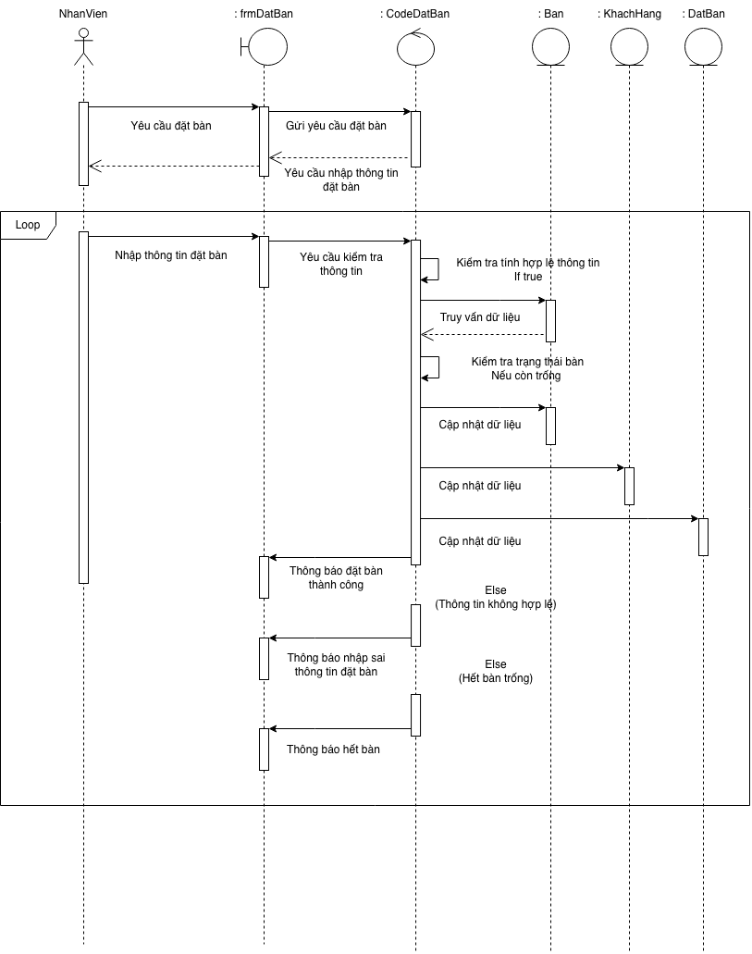

**\* Huỷ đặt bàn**

|  |  |
| --- | --- |
| Tên ca sử dụng | Hủy đặt bàn |
| Tác nhân | Nhân viên |
| Điều kiện đầu vào | Bàn đã được đặt thành công |
| Các luồng sự kiện | **Luồng sự kiện chính:**   * Tác nhân chọn chức năng huỷ đặt bàn. * Hệ thống hiển thị form danh sách phiếu đặt bàn. * Tác nhân chọn một phiếu cần xoá. * Hệ thống hiển thị form xác nhận xoá phiếu vừa chọn. * Tác nhân chọn “Xác nhận” hoặc “Huỷ”. * Hệ thống kiểm tra sự lựa chọn. Nếu chọn “xác nhận” thì hệ thống xoá phiếu khỏi CSDL, cập nhật trạng thái bàn rồi thông báo huỷ đặt bàn thành công, nếu chọn “hủy” thì huỷ việc xoá, quay lại form danh sách phiếu đặt bàn. * Hệ thống hiện thông báo có tiếp tục việc huỷ đặt bàn không. Nếu không thì dừng việc huỷ, nếu có thì quay trở lại luồng sự kiện 3. |
| Kết quả đầu ra | Việc hủy đặt bàn thành công. |

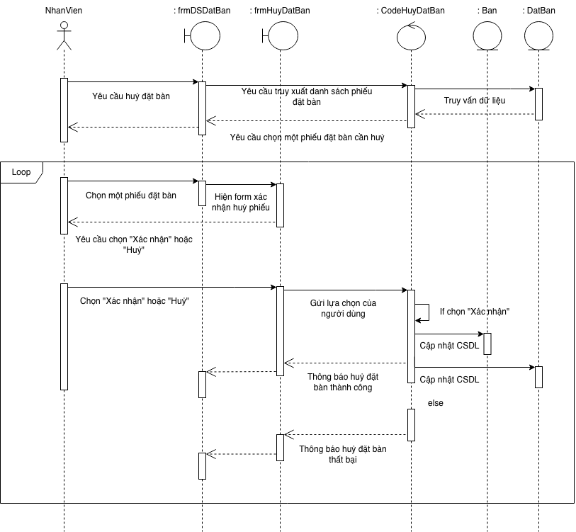

*2.4 Quản lý thanh toán*

**\* Tạo hoá đơn thanh toán**

|  |  |
| --- | --- |
| Tên ca sử dụng | Tạo hóa đơn thanh toán |
| Tác nhân | Nhân viên |
| Điều kiện đầu vào | Bàn đã được check out nhưng chưa thanh toán. |
| Các luồng sự kiện | **Luồng sự kiện chính:**   * Tác nhân chọn thêm hoá đơn. * Hệ thống hiển thị form danh sách các bàn đã check out nhưng chưa thanh toán. * Tác nhân chọn bàn cần thanh toán. * Hệ thống truy xuất thông tin trong CSDL. * Hệ thống hiển thị: * Thời gian chơi * Tiền giờ chơi * Danh sách hàng hóa đã sử dụng * Tổng số tiền cần thanh toán * Hệ thống lưu thông tin hoá đơn vào CSDL. * Hệ thống thông báo hóa đơn thanh toán đã được tạo. |
| Kết quả đầu ra | Tạo hóa đơn thanh toán thành công. |

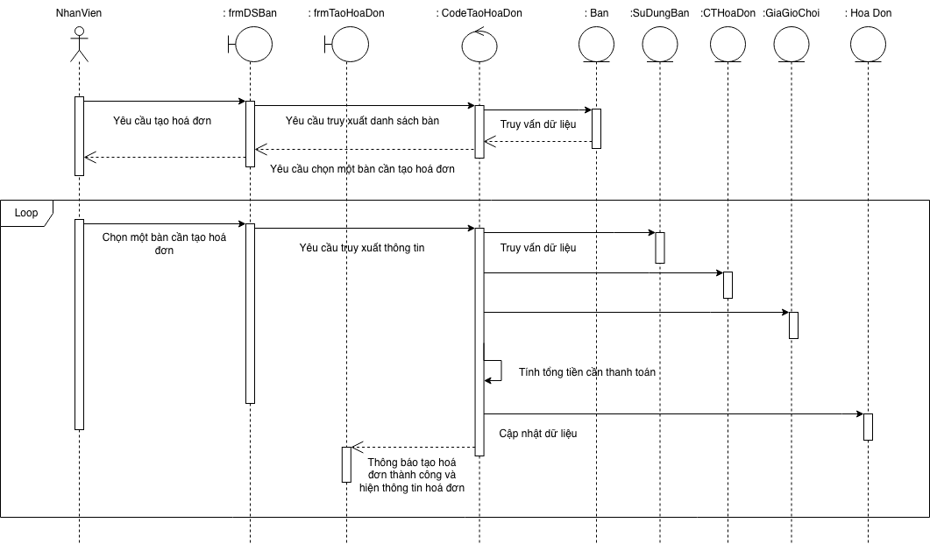

**\* Sửa hoá đơn**

|  |  |
| --- | --- |
| Tên ca sử dụng | Sửa hóa đơn thanh toán |
| Tác nhân | Nhân viên |
| Điều kiện đầu vào | Thông tin hóa đơn đã được lưu trong CSDL. |
| Các luồng sự kiện | **Luồng sự kiện chính:**   * Tác nhân chọn chức năng sửa hoá đơn. * Hệ thống hiển thị form danh sách hoá đơn. * Tác nhân chọn hoá đơn cần sửa thông tin. * Hệ thống hiển thị form sửa thông tin của hoá đơn vừa chọn. * Tác nhân chỉnh sửa những thông tin cần thay đổi. * Hệ thống kiểm tra tính hợp lệ của thông tin vừa sửa. Nếu không hợp lệ thì thực hiện luồng phụ 1. * Hệ thống cập nhật thông tin vào CSDL. * Hệ thống thông báo sửa thông tin thành công. * Hệ thống hiện thông báo có tiếp tục việc sửa hoá đơn không. Nếu không thì dừng việc sửa, nếu có thì quay trở lại luồng sự kiện 3.   **Luồng sự kiện phụ:**  Luồng phụ 1: Hiện thông báo sai thông tin. Yêu cầu nhập lại. |
| Kết quả đầu ra | Sửa hóa đơn thanh toán thành công. |

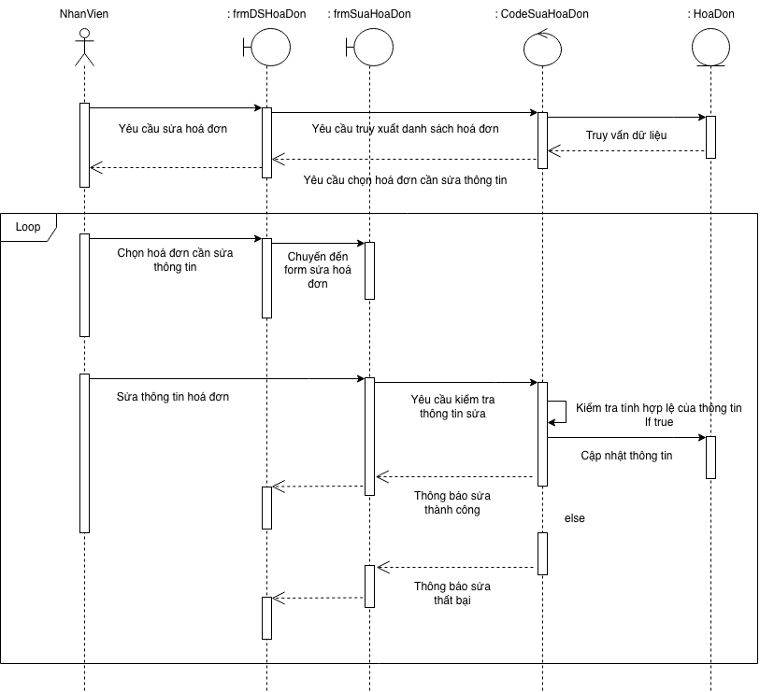

**\* Tìm hoá đơn thanh toán**

|  |  |
| --- | --- |
| Tên ca sử dụng | Tìm hóa đơn thanh toán |
| Tác nhân | Nhân viên |
| Điều kiện đầu vào | Hóa đơn thanh toán đã được lưu trong CSDL. |
| Các luồng sự kiện | **Luồng sự kiện chính:**   * Tác nhân chọn vào chức năng tìm hóa đơn thanh toán. * Hệ thống hiển thị form tìm kiếm hóa đơn. * Tác nhân nhập các thông tin vào form. * Hệ thống truy suất thông tin trong CSDL. Nếu không tìm thấy thì thực hiện luồng phụ 1. * Hệ thống hiển thị thông tin hóa đơn lên màn hình. * Hệ thống hiện các chức năng đối với hóa đơn.   **Luồng sự kiện phụ:**  Luồng phụ 1: Hệ thống hiện thông báo không tìm thấy hóa đơn.   * Hệ thống hiện thông báo bạn có muốn tiếp tục tìm không. Nếu có thì thực hiện luồng phụ 2. * Hệ thống dừng việc tìm kiếm hóa đơn. * Hệ thống tự động quay trở về màn hình chính.   Luồng phụ 2: Quay trở về luồng sự kiện chính thứ 3. |
| Kết quả đầu ra | Tìm kiếm hóa đơn thành công, có thể thực hiện các chức năng khác đối với hóa đơn. |

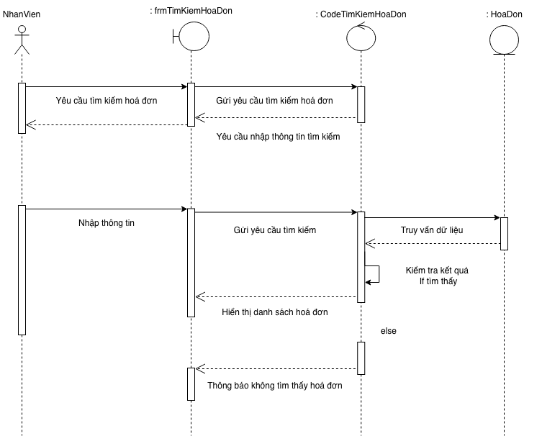

*2.5 Quản lý thành viên*

2.5.1 Thẻ thành viên

**\* Thêm thẻ thành viên**

|  |  |
| --- | --- |
| Tên ca sử dụng | Thêm thẻ thành viên |
| Tác nhân | Nhân viên |
| Điều kiện đầu vào | Khách hàng chưa được làm thẻ thành viên tại quán. |
| Các luồng sự kiện | **Luồng sự kiện chính:**   * Tác nhân chọn chức năng thêm thẻ thành viên. * Hệ thống hiển thị form thêm thẻ thành viên. * Tác nhân nhập các thông tin cần thiết của khách hàng vào form. * Hệ thống kiểm tra sự hợp lệ của thông tin. Nếu không hợp lệ thì thực hiện luồng phụ 1. * Hệ thống lưu thông tin vào CSDL. * Hệ thống hiện thông báo đã thêm thẻ thành viên. * Hệ thống hiển thị thông tin của khách hàng trên thẻ.   **Luồng sự kiện phụ:**  Luồng phụ 1: Hệ thống hiện thông báo thông tin lỗi.   * Hệ thống hiện thông báo có muốn tiếp tục thêm không. Nếu có thì thực hiện luồng phụ 2. * Hệ thống dừng việc thêm thẻ thành viên. * Hệ thống quay trở về màn hình chính.   Luồng phụ 2: Quay trở lại luồng sự kiện chính thứ 3. |
| Kết quả đầu ra | Thẻ thành viên mới được thêm thành công và được lưu trong CSDL. |

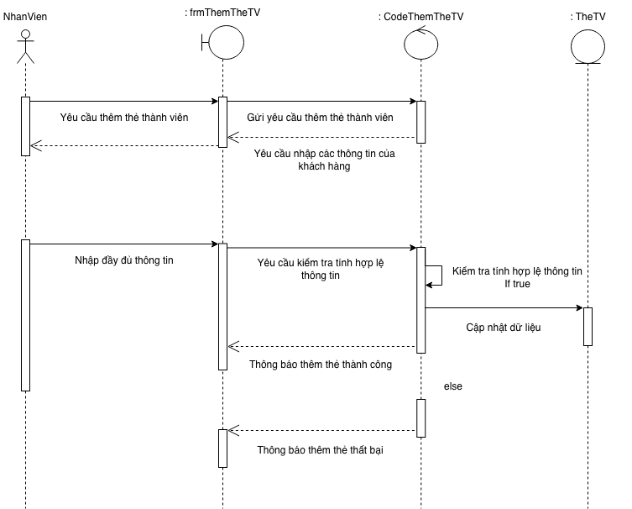

**\* Sửa thẻ thành viên**

|  |  |
| --- | --- |
| Tên ca sử dụng | Sửa thẻ thành viên |
| Tác nhân | Nhân viên |
| Điều kiện đầu vào | Thẻ thành viên đã được lưu thông tin trong CSDL. |
| Các luồng sự kiện | **Luồng sự kiện chính:**   1. Tác nhân chọn chức năng sửa thông tin thẻ thành viên. 2. Hệ thống hiển thị form danh sách thẻ. 3. Tác nhân chọn một thẻ cần sửa thông tin. 4. Hệ thống hiển thị form sửa thông tin của thẻ thành viên vừa chọn. 5. Tác nhân chỉnh sửa những thông tin cần thay đổi. 6. Hệ thống kiểm tra tính hợp lệ của thông tin vừa sửa. Nếu không hợp lệ thì thực hiện luồng phụ 1. 7. Hệ thống cập nhật thông tin vào CSDL. 8. Hệ thống thông báo sửa thông tin thành công. 9. Hệ thống hiện thông báo có tiếp tục việc sửa thông tin thẻ thành viên không. Nếu không thì dừng việc sửa thông tin, nếu có thì quay trở lại luồng sự kiện 3.   **Luồng sự kiện phụ:**  Luồng phụ 1: Hiện thông báo nhập sai thông tin. Yêu cầu nhập lại. |
| Kết quả đầu ra | Việc sửa thông tin thẻ thành công |

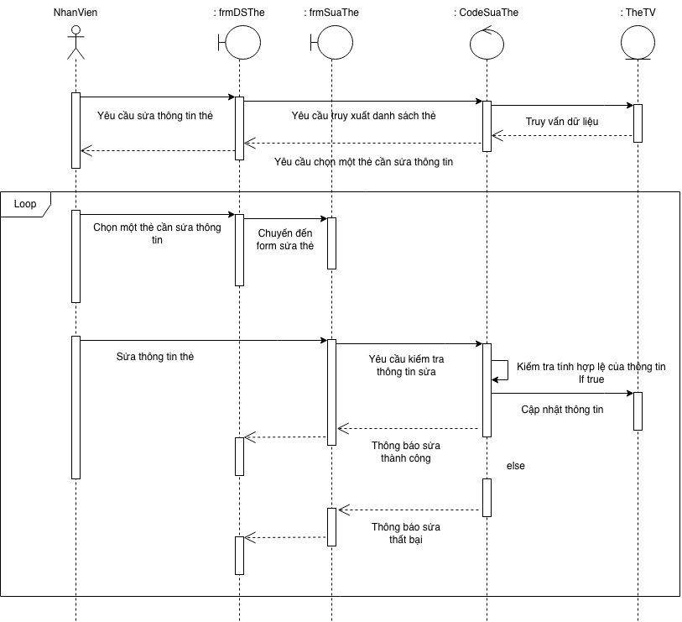

**\* Xoá thẻ**

|  |  |
| --- | --- |
| Tên ca sử dụng | Xoá thẻ thành viên |
| Tác nhân | Nhân viên |
| Điều kiện đầu vào | Khách hàng ngừng chơi 6 tháng trở lên hoặc khách hàng muốn huỷ thẻ. |
| Các luồng sự kiện | **Luồng sự kiện chính:**   1. Tác nhân chọn chức năng xoá thẻ thành viên. 2. Hệ thống hiển thị form danh sách thẻ. 3. Tác nhân chọn một thẻ cần xoá. 4. Hệ thống hiển thị form xác nhận xoá thẻ vừa chọn. 5. Tác nhân chọn “Xác nhận” hoặc “Huỷ”. 6. Hệ thống kiểm tra sự lựa chọn. Nếu chọn “xác nhận” thì hệ thống xoá thẻ khỏi CSDL rồi thông báo xoá thành công, nếu chọn “hủy” thì huỷ việc xoá, quay lại form danh sách thẻ thành viên. 7. Hệ thống hiện thông báo có tiếp tục việc xoá thẻ không. Nếu không thì dừng việc xoá, nếu có thì quay trở lại luồng sự kiện 3.   **Luồng sự kiện phụ:** |
| Kết quả đầu ra | Xoá thẻ thành công khỏi CSDL |

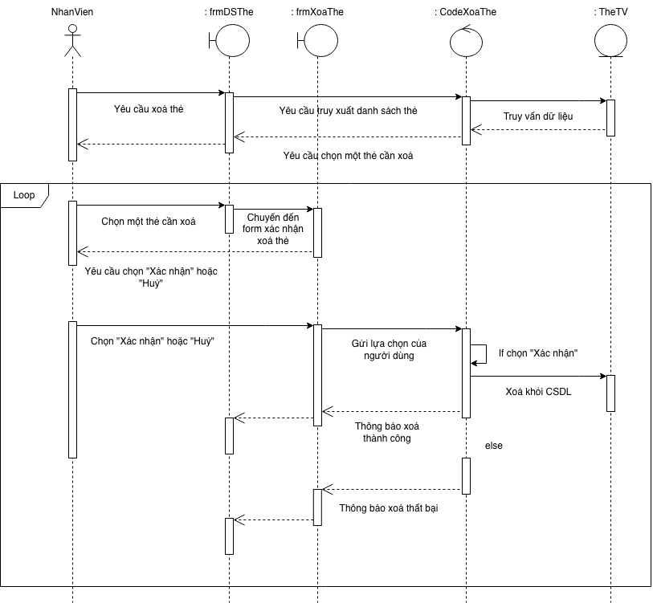

*2.5.2 Quản lý khuyến mãi*

**\* Thêm khuyến mãi**

|  |  |
| --- | --- |
| Tên ca sử dụng | Thêm khuyến mãi |
| Tác nhân | Nhân viên |
| Điều kiện đầu vào | Khuyến mãi mới hiện tại không có trong CSDL. |
| Các luồng sự kiện | **Luồng sự kiện chính:**   * Tác nhân chọn chức năng thêm khuyến mãi. * Hệ thống hiển thị form thêm khuyến mãi. * Tác nhân nhập các thông tin cần thiết của khuyến mãi vào form. * Hệ thống kiểm tra sự hợp lệ của thông tin. Nếu không hợp lệ thì thực hiện luồng phụ 1. * Hệ thống lưu thông tin vào CSDL. * Hệ thống hiện thông báo đã thêm khuyến mãi thành công. * Hệ thống hiển thị thông tin khuyến mãi.   **Luồng sự kiện phụ:**  Luồng phụ 1: Hệ thống hiện thông báo thông tin lỗi.   * Hệ thống hiện thông báo có muốn tiếp tục thêm không. Nếu có thì thực hiện luồng phụ 2. * Hệ thống dừng việc thêm khuyến mãi. * Hệ thống quay trở về màn hình chính.   Luồng phụ 2: Quay trở lại luồng sự kiện chính thứ 3. |
| Kết quả đầu ra | Khuyến mãi mới được thêm thành công và được lưu trong CSDL. |

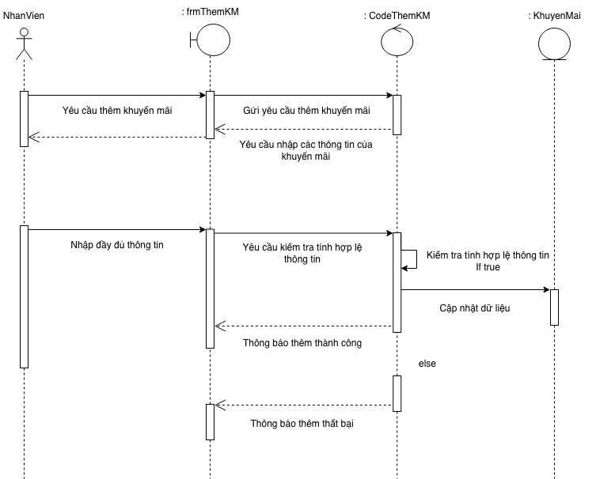

**\* Áp dụng khuyến mãi cho hoá đơn**

|  |  |
| --- | --- |
| Tên ca sử dụng | Áp dụng khuyến mãi cho hóa đơn. |
| Tác nhân | Nhân viên |
| Điều kiện đầu vào | Khuyến mãi có tồn tại trong CSDL và hóa đơn được áp dụng đủ điều kiện. |
| Các luồng sự kiện | **Luồng sự kiện chính:**   * Tác nhân chọn chức năng áp dụng khuyến mãi. * Hệ thống hiện thị form danh sách hoá đơn. * Tác nhân chọn hoá đơn cần áp dụng khuyến mãi. * Hệ thống hiển thị các khuyến mãi đang có hiệu lực. * Tác nhân chọn khuyến mãi áp dụng cho hóa đơn hiện tại. * Hệ thống hiện thông báo xác nhận. * Tác nhân chọn “Xác nhận” hoặc “Huỷ”. * Hệ thống kiểm tra thông tin sự chọn lựa. Nếu “Huỷ” thì thực hiện luồng phụ 1. * Hệ thống lưu thông tin vào CSDL. * Hệ thống hiện thông báo áp dụng khuyến mãi thành công. * Hệ thống hiện thông tin hóa đơn sau khi áp dụng khuyến mãi.   **Luồng sự kiện phụ:**  Luồng phụ 1: Hệ thống dừng việc áp dụng khuyến mãi cho hóa đơn.   * Hệ thống tụ động quay trở về màn hình danh sách khuyến mãi. |
| Kết quả đầu ra | Áp dụng khuyến mãi thành công cho hóa đơn. |

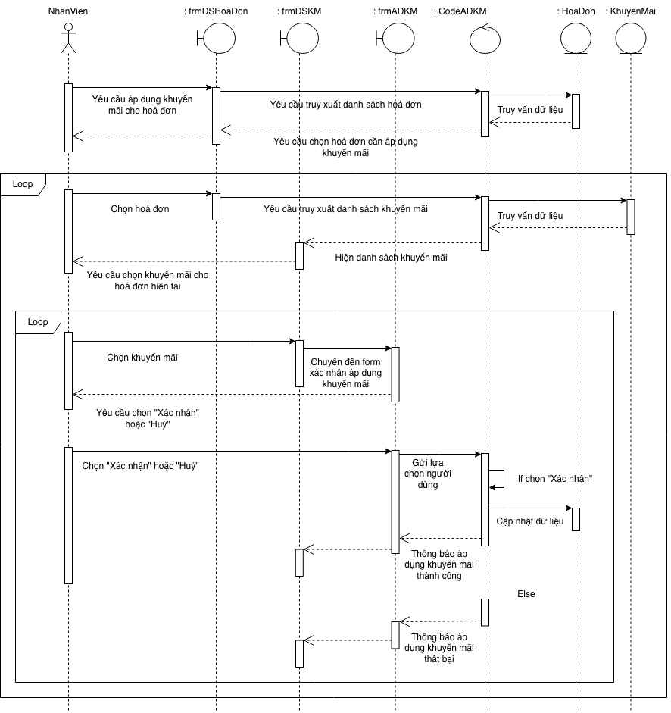

*2.6 Quản lý tài chính, kế toán*

**\* Thống kê báo cáo**

|  |  |
| --- | --- |
| Tên ca sử dụng | Thống kê báo cáo |
| Tác nhân | Nhân viên |
| Điều kiện đầu vào | Dữ liệu cần thống kê đã được lưu trong CSDL. |
| Các luồng sự kiện | **Luồng sự kiện chính:**   * Tác nhân chọn vào chức năng thống kê báo cáo. * Hệ thống hiển thị các danh mục thống kê. * Tác nhân chọn vào danh mục cần thống kê. * Hiển thị form chọn khoảng thời gian cần thống kê. * Tác nhân chọn khoảng thời gian. * Hệ thống truy xuất thông tin danh mục trong CSDL và tính toán. * Hệ thống hiển thị form thống kê báo cáo theo yêu cầu. * Hệ thống hiện form xuất báo cáo. * Tác nhân chọn “Xuất” hoặc “Hủy”. * Hệ thống kiểm tra thông tin sự chọn lựa. Nếu “Hủy” thì thực hiện luồng phụ 1. * Hệ thống tự động xuất báo cáo.   **Luồng sự kiện phụ:**  Luồng phụ 1: Hệ thống dừng việc thống kê báo cáo.   * Hệ thống tự động quay trở về màn hình chính. |
| Kết quả đầu ra | Thống kê thành công thông tin danh mục và xuất form báo cáo. |

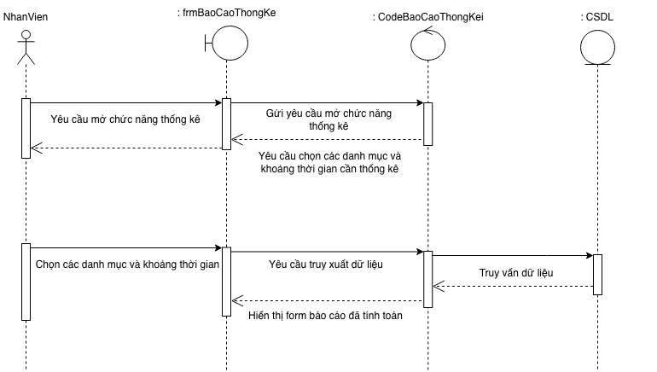

## 3. Biểu Đồ Hoạt Động

*3.1 Quản lý hệ thống*

* **Đăng nhập**

|  |  |
| --- | --- |
| Tên ca sử dụng | Đăng nhập vào hệ thống |
| Tác nhân | Nhân viên |
| Điều kiện đầu vào | Đã được cấp tài khoản đăng nhập |
| Các luồng sự kiện | **Luồng sự kiện chính:**   * Tác nhân chọn chức năng đăng nhập. * Hệ thống hiển thị form đăng nhập. * Tác nhân nhập các thông tin đăng nhập. * Hệ thống kiểm tra các thông tin đăng nhập. Nếu thông tin không hợp lệ thì thực hiện luồng phụ 1. * Lưu lại thông tin đăng nhập của tác nhân. * Hiển thị các chức năng của hệ thống   **Luồng sự kiện phụ:**   * Luồng phụ 1: Hệ thống tạm dừng việc đăng nhập, hiển thị thông báo lỗi. Kiểm tra số lần nhập sai thông tin của tác nhân, nếu bé hơn 5 lần thì yêu cầu nhập thông tin, nếu sai từ 5 lần trở lên thì tạm khóa tài khoản và hiện thông báo khóa tài khoản. |
| Kết quả đầu ra | Tác nhân đăng nhập vào hệ thống thành công. |

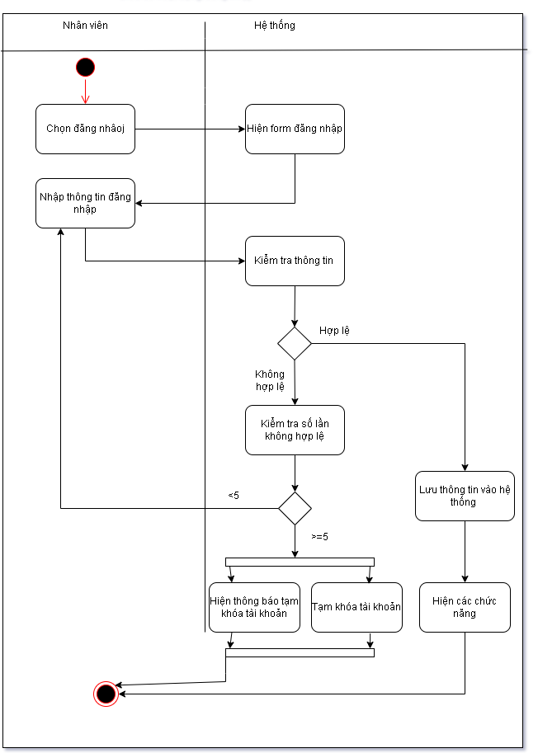

* **Đăng xuất**

|  |  |
| --- | --- |
| Tên ca sử dụng | Đăng xuất khỏi hệ thống |
| Tác nhân | Nhân viên |
| Điều kiện đầu vào | Đã đăng nhập thành công vào hệ thống |
| Các luồng sự kiện | **Luồng sự kiện chính:**   * Tác nhận chọn chức năng đăng xuất. * Hệ thống hiện thông báo xác nhận việc đăng xuất. * Tác nhân chọn “xác nhận” hoặc “hủy”. * Hệ thống kiểm tra sự lựa chọn. Nếu chọn “xác nhận” thì hệ thống hiển thị màn hình chính, nếu chọn “hủy” thì dừng việc đăng xuất.   **Luồng sự kiện phụ:** |
| Kết quả đầu ra | Đăng xuất thành công khỏi hệ thống. |

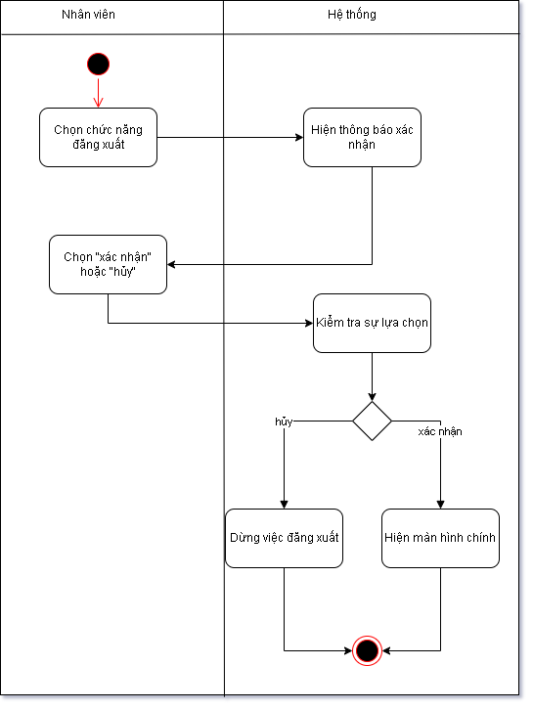

* **Đổi mật khẩu**

|  |  |
| --- | --- |
| Tên ca sử dụng | Đổi mật khẩu của tài khoản |
| Tác nhân | Nhân viên |
| Điều kiện đầu vào | Đã được cấp tài khoản |
| Các luồng sự kiện | **Luồng sự kiện chính:**   * Tác nhân chọn chức năng đổi mật khẩu. * Hệ thống hiện form đổi mật khẩu. * Tác nhân nhập các thông tin vào form. * Hệ thống kiểm tra thông tin. Nếu thông tin hợp lệ thì hiện thông báo đổi mật khẩu thành công và cập nhật thông tin vào CSDL, nếu thông tin không hợp lệ thì dừng việc đổi mật khẩu và hiện thông báo thông tin không hợp lệ.   **Luồng sự kiện phụ:** |
| Kết quả đầu ra | Đổi mật khẩu thành công |

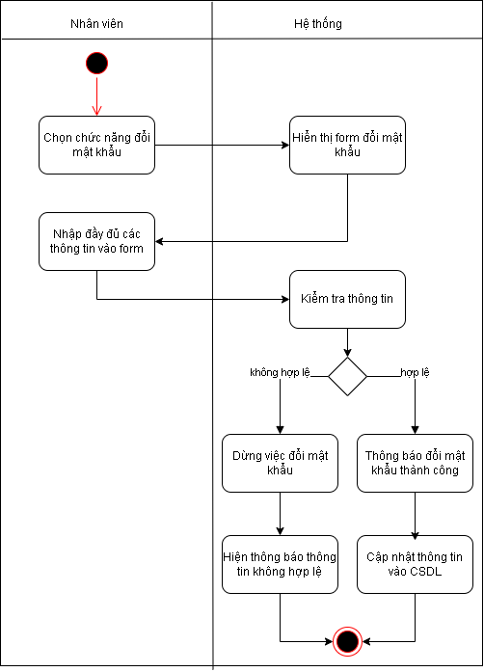

*3.2. Quản lý danh mục*

*\* Quản lý bàn billiards*

- Thêm bàn mới

|  |  |
| --- | --- |
| Tên ca sử dụng | Thêm bàn mới. |
| Tác nhân | Nhân viên (thu ngân, quản lý) |
| Điều kiện đầu vào | Bàn mới đã được lắp thành công trong quán. |
| Các luồng sự kiện | **Luồng sự kiện chính:**   * Tác nhân chọn vào ô thêm bàn mới trong màn hình chính của hệ thống. * Hệ thống yêu cầu điền số bàn mới. * Tác nhân điền số bàn theo yêu cầu. * Hệ thống kiểm tra số bàn có đang tồn tại không. Nếu đang tồn tại thì thực hiện luồng phụ 1. * Hệ thống hiện thông báo thêm bàn mới thành công. * Hệ thống cập nhật bàn mới vào CSDL.   **Luồng sự kiện phụ:**  Luồng phụ 1: Hệ thống hiện thông báo số bàn bị trùng.   * Hệ thống yêu cầu nhập lại số bàn. * Thực hiện luồng sự kiện chính thứ 3. |
| Kết quả đầu ra | Hiển thị bàn mới và số bàn trên màn hình chính. Bàn được thêm mới thành công. |

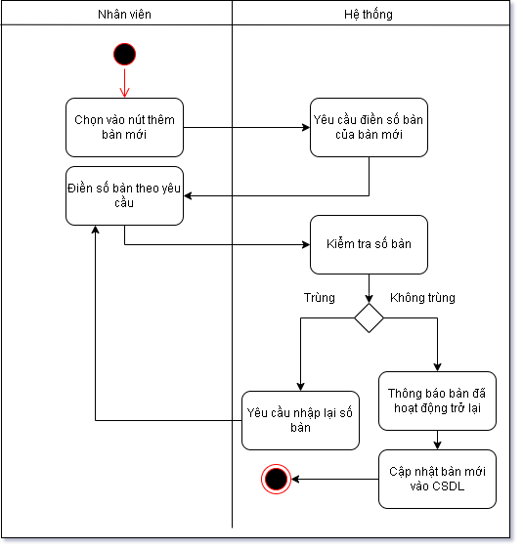

* Tạm dừng sử dụng bàn

|  |  |
| --- | --- |
| Tên ca sử dụng | Tạm dừng sử dụng bàn |
| Tác nhân | Nhân viên (Thu ngân, quản lý) |
| Điều kiện đầu vào | Bàn đang trong quá trình sử dụng. |
| Các luồng sự kiện | **Luồng sự kiện chính:**   * Tác nhân chọn vào bàn cần tạm dừng việc sử dụng. * Hệ thống hiển thị các chức năng đồi với bàn. * Tác nhân chọn chức năng tạm dừng sử dụng bàn. * Hệ thống hiện thông báo xác nhận việc dừng sử dụng bàn. * Tác nhân chọn “Yes” hoặc “No”. * Hệ thống kiểm tra sự chọn lựa. Nếu “No” thì thì thực hiện luồng phụ 1. * Hệ thống thông báo bàn đã tạm dừng sử dụng. * Hệ thống quay trở về màn hình chính.   **Luồng sự kiện phụ:**  Luồng phụ 1: Dừng việc tạm dừng sử dụng bàn.   * Thực hiện luồng sự kiện chính cuối cùng. |
| Kết quả đầu ra | Bàn được chọn đã được tạm dừng thành công mọi hoạt đông dịch vụ. |

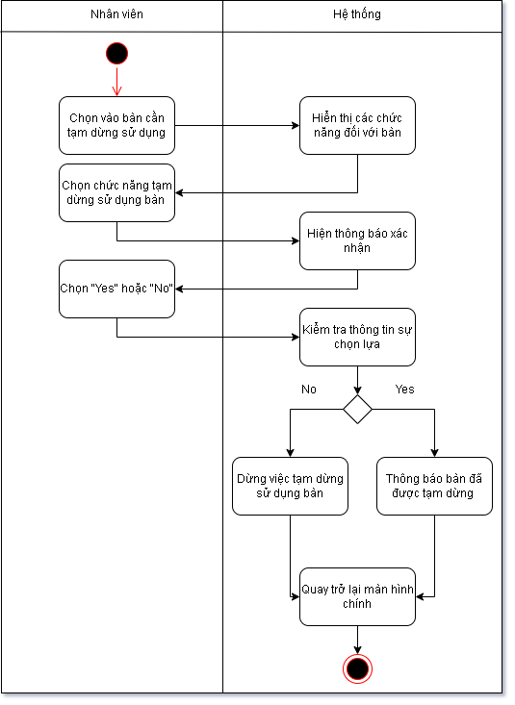

* Sửa thông tin bàn

|  |  |
| --- | --- |
| Tên ca sử dụng | Sửa thông tin bàn |
| Tác nhân | Nhân viên (thu ngân, quản lý) |
| Điều kiện đầu vào | Thông tin của bàn đã có trong CSDL. |
| Các luồng sự kiện | **Luồng sự kiện chính:**   * Tác nhân chọn vào bàn cần sửa thông tin. * Hệ thống hiển thị các chức năng đối với bàn. * Tác nhân chọn chức năng sửa thông tin bàn. * Hệ thống hiển thị form sửa thông tin. * Tác nhân điền các thông tin vào form. * Hệ thống kiểm tra sự hợp lệ của thông tin. Nếu không hợp lệ thì thực hiện luồng phụ 1. * Hiện thông báo thông tin đã được sửa. * Hệ thống cập nhật thông tin bàn vào CSDL.   **Luồng sự kiện phụ:**  Luồng phụ 1: Hiện thông báo thông tin bị lỗi ở điểm nào.   * Hệ thống hiện thông báo có muốn tiếp tục việc sửa không. Nếu có thì thực hiện luồng phụ 2. * Hệ thống dừng việc sửa thông tin bàn. * Hệ thống quay trở về màn hình chính.   Luồng phụ 2: Thực hiện luồng sự kiện chính thứ 5. |
| Kết quả đầu ra | Việc sửa thông tin của bàn được thực hiện thành công. |

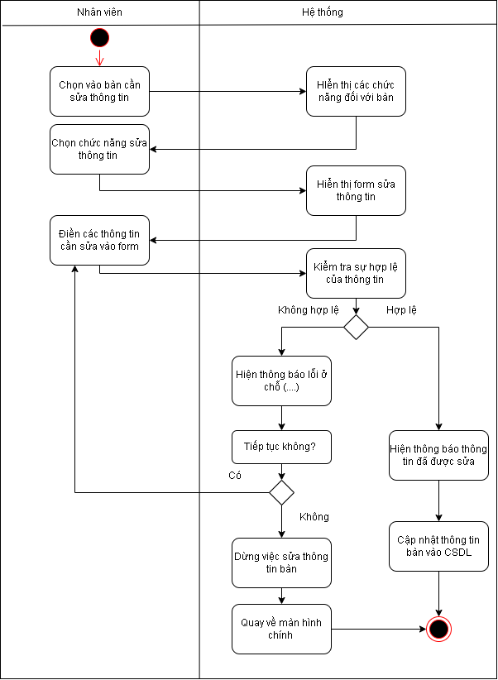

*3.3. Quản lý hàng hóa*

* Thêm hàng hóa

|  |  |
| --- | --- |
| Tên ca sử dụng | Thêm hàng hóa |
| Tác nhân | Nhân viên – Thu ngân |
| Điều kiện đầu vào | Hàng hóa mới chưa có trong CSDL. |
| Các luồng sự kiện | **Luồng sự kiện chính:**   * Tác nhân chọn vào chức năng thêm hàng hóa. * Hệ thống hiển thị form thêm hàng hóa. * Tác nhân điền các thông tin của mặt hàng vào form. * Hệ thống kiểm tra các thông tin của mặt hàng. Nếu không hợp lệ thì thực hiện luồng phụ 1. * Hệ thống hiện thông báo thêm hàng hóa thành công. * Hệ thông lưu thông tin vào CSDL.   **Luồng sự kiện phụ:**  Luồng phụ 1: Hiện thông báo thông tin không hợp lệ ở chỗ nào.   * Hệ thống hiện thông báo có muốn tiếp tục việc thêm không. Nếu có thì thực hiện luồng phụ 2. * Hệ thống dừng việc thêm hàng hóa. * Hệ thống quay trở về màn hình chính.   Luồng phụ 2: Thực hiện luồng sự kiện chính thứ 3. |
| Kết quả đầu ra | Hàng hóa đã được thêm thành công. Thông tin của mặt hàng được lưu trong CSDL và được đưa vào sử dụng. |

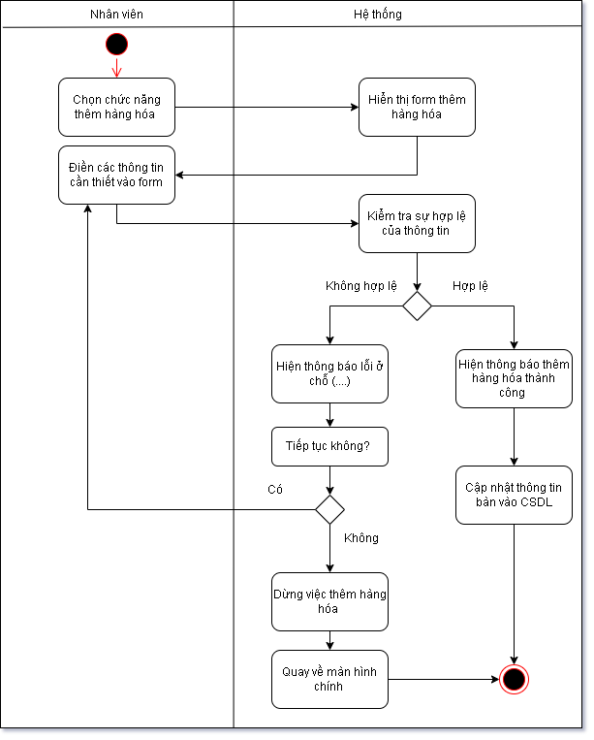

*3.4. Quản lý giờ chơi*

* Check in bàn

|  |  |
| --- | --- |
| Tên ca sử dụng | Check in bàn |
| Tác nhân | Nhân viên |
| Điều kiện đầu vào | Bàn đang trống và vẫn hoạt động bình thường. |
| Các luồng sự kiện | **Luồng sự kiện chính:**   * Tác nhân chọn vào bàn cần check in. * Hệ thống hiển thị các chức năng đối với bàn. * Tác nhân chọn chức năng check in. * Hệ thống hiện thông báo xác nhận. * Tác nhân chọn “yes” hoặc “no”. * Hệ thống kiểm tra thông tin sự chọn lựa. Nếu “no” thì thực hiện luồng phụ 1. * Hệ thống thông báo bàn check in thành công. * Hệ thống bắt đầu tính giờ chơi của bàn. * Hệ thống lưu thông tin vào CSDL.   **Luồng sự kiện phụ:**  Luồng phụ 1: Hệ thống dừng việc check in bàn.   * Hệ thống tự động quay trở về màn hình chính. |
| Kết quả đầu ra | Check in bàn thành công và bắt đầu tính giờ chơi của bàn. |

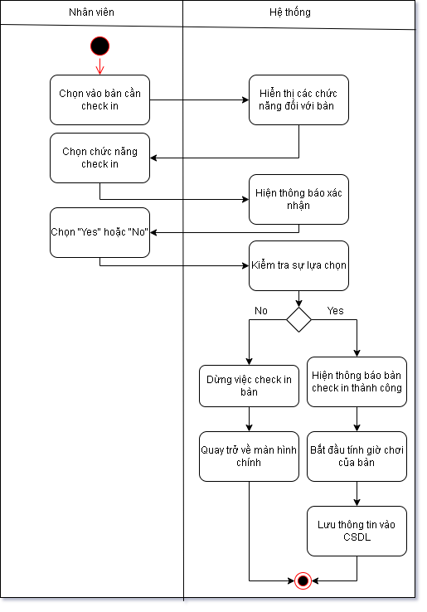

* Check out bàn

|  |  |
| --- | --- |
| Tên ca sử dụng | Check out bàn |
| Tác nhân | Nhân viên – Thu ngân |
| Điều kiện đầu vào | Bàn đã được check in trước đó và chưa được check out. |
| Các luồng sự kiện | **Luồng sự kiện chính:**   * Tác nhân chọn vào bàn cần check out. * Hệ thống hiển thị các chức năng đối với bàn. * Tác nhân chọn chức năng check out cho bàn. * Hệ thống hiện thông báo xác nhận. * Tác nhân chọn “yes” hoặc “no”. * Hệ thống kiểm tra thông tin sự chọn lựa. Nếu “no” thì thực hiện luồng phụ 1. * Hệ thống thông báo bàn đã được check out. * Hệ thống hiển thị số giờ chơi kế từ lúc check in trước đó. * Hệ thống lưu thông tin vào CSDL.   **Luồng sự kiện phụ:**  Luồng phụ 1: Hệ thống dừng việc check out bàn.   * Hệ thống tiếp tục tính giờ chơi của bàn. * Hệ thống tự động quay trở về màn hình chính |
| Kết quả đầu ra | Bàn được check out thành công. |

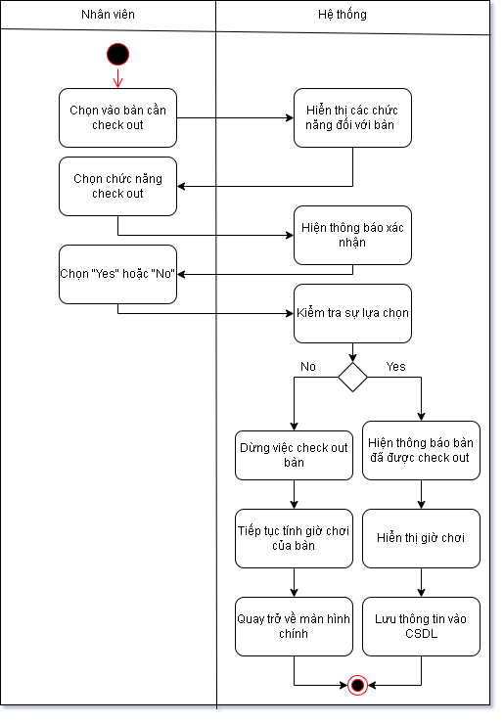

**\* Tổng giờ chơi hôm nay**

|  |  |
| --- | --- |
| Tên ca sử dụng | Tổng giờ chơi hôm nay |
| Tác nhân | Nhân viên – Thu ngân |
| Điều kiện đầu vào | Bàn đã được check out và các thông tin giờ chơi từ trước đã được lưu vào CSDL. |
| Các luồng sự kiện | **Luồng sự kiện chính:**   * Tác nhân chọn vào bàn cần tính tổng giờ chơi. * Hệ thống hiển thị các chức năng đối với bàn. * Tác nhân chọn chức năng tính tổng giờ chơi. * Hệ thống truy xuất thông tin trong CSDL. * Hệ thống tính tổng giờ chơi trong ngày của bàn. * Hệ thống hiển thị tổng giờ chơi trong ngày của bàn. * Hệ thống tự động quay trở về màn hình chính.   **Luồng sự kiện phụ:** |
| Kết quả đầu ra | Nhận được thông tin tổng giờ chơi của bàn trong ngày hôm đó. |

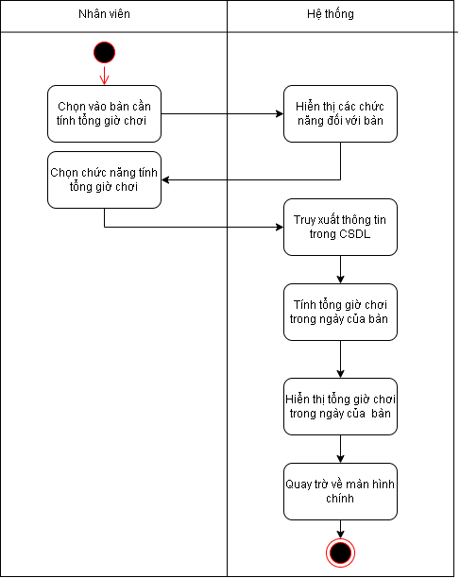

*3.5. Quản lý nhân viên*

* Thêm nhân viên mới

|  |  |
| --- | --- |
| Tên ca sử dụng | Thêm nhân viên mới |
| Tác nhân | Nhân viên – Quản lý |
| Điều kiện đầu vào | Đang làm việc tại tổ chức |
| Các luồng sự kiện | **Luồng sự kiện chính:**   * Tác nhân chọn chức năng thêm nhân viên mới. * Hệ thống hiển thị form thêm nhân viên. * Tác nhân nhập các thông tin yêu cầu. * Hệ thống hiện yêu cầu nhập mã nhân viên mới. * Tác nhân nhập mã yêu cầu. * Hệ thống kiểm tra sự hợp lệ của mã nhân viên. Nếu không hợp lệ thì thực hiện luồng phụ 1. * Hệ thống hiện thông báo thêm thành công. * Hệ thống cập nhật thông tin vào CSDL.   **Luồng sự kiện phụ:**  Luồng phụ 1: Hiện thông báo mã đã tồn tại   * Hệ thống hiện thông báo có tiếp tục việc thêm mới không. Nếu không thì dừng việc thêm nhân viên và hiện thông báo thêm thất bại, nếu có thì quay trở lại luồng sự kiện 4. |
| Kết quả đầu ra | Việc thêm nhân viên mới thành công |

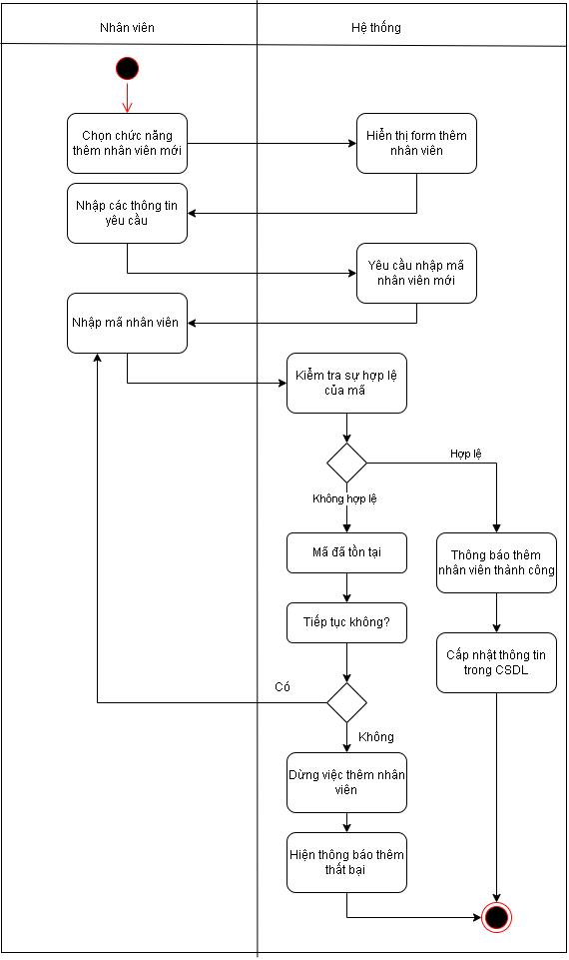

* Sửa thông tin nhân viên

|  |  |
| --- | --- |
| Tên ca sử dụng | Sửa thông tin nhân viên |
| Tác nhân | Nhân viên – Quản lý |
| Điều kiện đầu vào | Đã là thành viên của tổ chức |
| Các luồng sự kiện | **Luồng sự kiện chính:**   * Tác nhân chọn chức năng sửa thông tin nhân viên. * Hệ thống hiển thị form sửa thông tin nhân viên. * Tác nhân nhập các thông tin cần sửa vào form. * Hệ thống kiểm tra sự hợp lệ của thông tin vừa nhập. Nếu không hợp lệ thì thực hiện luồng phụ 1. * Hệ thống thông báo sửa thông tin nhân viên thành công. * Hệ thống cập nhật thông tin mới vào CSDL.   **Luồng sự kiện phụ:**  Luồng phụ 1: Hệ thống thông báo thông tin không hợp lệ.   * Hệ thống hiện thông báo có muốn tiếp tục không. Nếu không thì dừng việc sửa thông tin và hiện thông báo việc sửa thông tin nhân viên thất bại, nếu có thì quay trở lại luồng sự kiện thứ 3. |
| Kết quả đầu ra | Sửa thông tin của nhân viên thành công. |

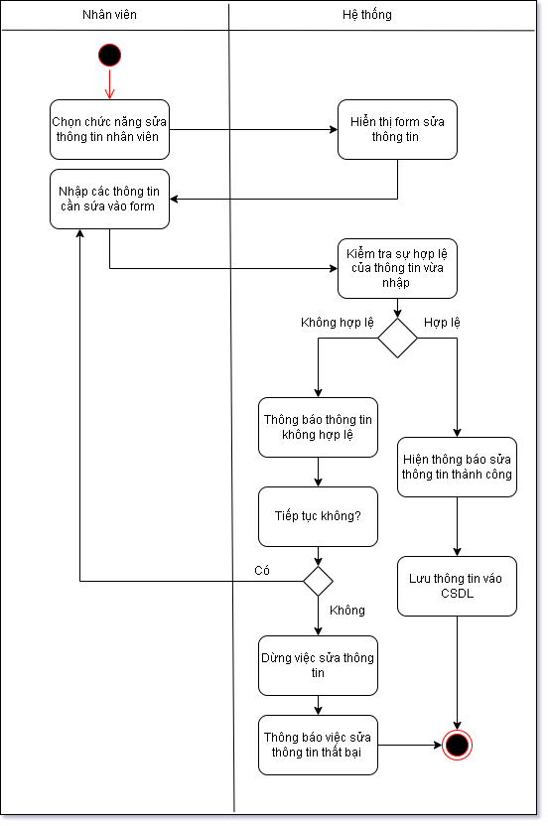

* Xóa nhân viên

|  |  |
| --- | --- |
| Tên ca sử dụng | Xóa nhân viên |
| Tác nhân | Nhân viên – Quản lý |
| Điều kiện đầu vào | Nhân viên đã dừng làm việc ở tổ chức. |
| Các luồng sự kiện | **Luồng sự kiện chính:**   * Tác nhân chọn đối tượng cần xóa. * Tác nhân chọn chức năng xóa nhân viên * Hệ thống hiện thông báo xác nhận việc xóa. * Tác nhân chọn “Yes” hoặc “No”. * Hệ thống kiểm tra sự lựa chọn của tác nhân. Nếu “No” thì thực hiện luồng phụ 1. * Hệ thống thông báo việc xóa nhân viên thành công. * Hệ thống cập nhật thông tin trên CSDL.   **Luồng sự kiện phụ:**  Luồng phụ 1: Hệ thống dừng việc xóa nhân viên   * Hệ thống quay trở về màn hình chính. |
| Kết quả đầu ra | Thực hiện thành công việc xóa nhân viên. |

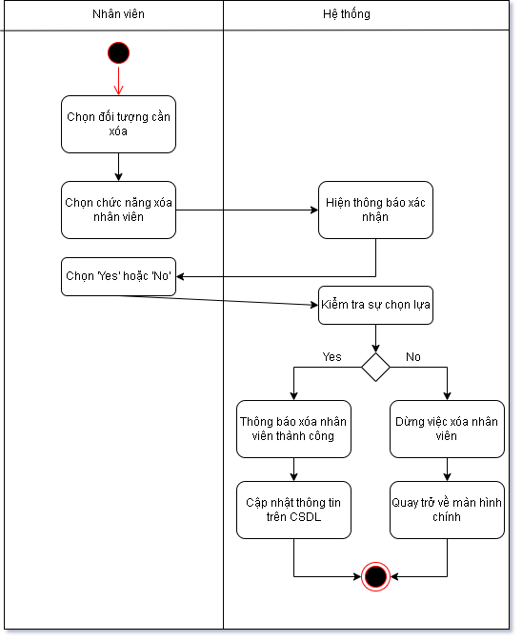

*3.6. Quản lý đặt bàn*

**\* Đặt bàn**

|  |  |
| --- | --- |
| Tên ca sử dụng | Đặt bàn |
| Tác nhân | Nhân viên – Thu ngân |
| Điểu kiện đầu vào | Bàn trống chưa có ai sử dụng |
| Các luồng sự kiện | **Luồng sự kiện chính:**   * Tác nhân chọn vào bàn cần đặt. * Hệ thống hiển thị các chức năng đối với bàn. * Tác nhân chọn chức năng đặt bàn. * Hệ thống hiện thông báo đặt bàn thành công. * Hệ thống quay lại màn hình chính.   **Luồng sự kiện phụ:** |
| Kết quả đầu ra | Việc đặt bàn diễn ra thành công. |

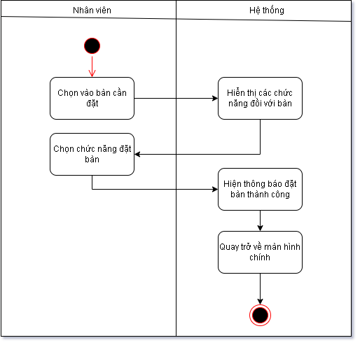

**\* Hủy đặt bàn**

|  |  |
| --- | --- |
| Tên ca sử dụng | Hủy đặt bàn |
| Tác nhân | Nhân viên – Thu ngân |
| Điều kiện đầu vào | Bàn đã được đặt thành công |
| Các luồng sự kiện | **Luồng sự kiện chính:**   * Tác nhân chọn vào bàn cần hủy. * Hệ thống hiển thị các chức năng đối với bàn. * Tác nhân chọn vào chức năng hủy đặt bàn. * Hệ thống xác nhận việc hủy đặt bàn. * Tác nhân chọn “Yes” hoặc “No”. * Hệ thống kiểm tra sự chọn lựa. Nếu “No” thì thực hiện luồng phụ 1. * Hệ thống thông báo hủy đặt bàn thành công. * Hệ trống quay trở về màn hình chính.   **Luồng sự kiện phụ:**  Luồng phụ 1: Dừng việc hủy đặt bàn.   * Thực hiện luồng sự kiện chính cuối. |
| Kết quả đầu ra | Việc hủy đặt bàn thành công. |

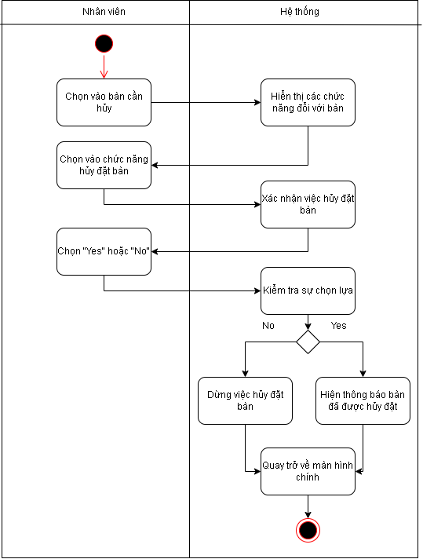

*3.7. Quản lý thanh toán*

**\* Tạo hóa đơn thanh toán**

|  |  |
| --- | --- |
| Tên ca sử dụng | Tạo hóa đơn thanh toán |
| Tác nhân | Nhân viên – Thu ngân |
| Điều kiện đầu vào | Bàn đã được check out nhưng chưa thanh toán. |
| Các luồng sự kiện | **Luồng sự kiện chính:**   * Tác nhân chọn vào bàn cần tạo hóa đơn thanh toán. * Hệ thống hiển thị các chức năng đối với bàn. * Tác nhân chọn chức năng tạo hóa đơn thanh toán. * Hệ thống truy suất thông tin trong CSDL. * Hệ thống hiện thông tin các dịch vụ được sử dụng của bàn và giá tiền. * Tác nhân chọn “Đồng ý” hoặc “Không đồng ý”. * Hệ thống kiểm tra thông tin sự chọn lựa. Nếu “Không đồng ý” thì thực hiện luồng phụ 1. * Hệ thống thông báo hóa đơn thanh toán đã được tạo. * Hệ thống lưu thông tin vào CSDL.   **Luồng sự kiện phụ:**  Luồng phụ 1: Hệ thống dừng việc tạo hóa đơn thanh toán.   * Hệ thống quay trở lại màn hình chính. |
| Kết quả đầu ra | Tạo hóa đơn thanh toán thành công. |

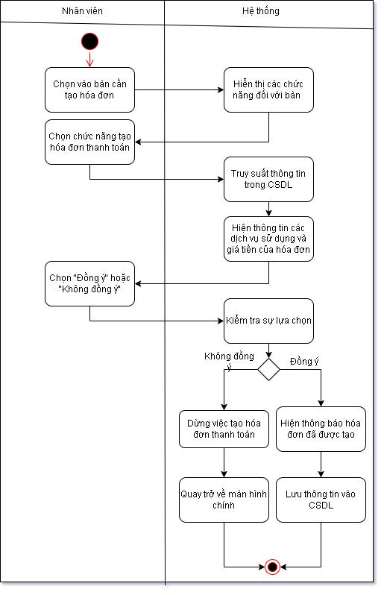

* Sửa hóa đơn thanh toán

|  |  |
| --- | --- |
| Tên ca sử dụng | Sửa hóa đơn thanh toán |
| Tác nhân | Nhân viên – Thu ngân |
| Điều kiện đầu vào | Thông tin hóa đơn đã được lưu vào CSDL. |
| Các luồng sự kiện | **Luồng sự kiện chính:**   * Tác nhân chọn vào hóa đơn thanh toán cần sửa. * Hệ thống hiển thị các chức năng đối với hóa đơn đó. * Tác nhân chọn chức năng sửa hóa đơn. * Hệ thống hiển thị form sửa hóa đơn thanh toán. * Tác nhân nhập các thông tin cần sửa vào form. * Hệ thống kiểm tra sự hợp lệ của thông tin. Nếu không hợp lệ thì thực hiện luồng phụ 1. * Hệ thống hiện thông báo hóa đơn đã được sửa. * Hệ thống cập nhật thông tin vào CSDL.   **Luồng sự kiện phụ:**  Luồng phụ 1: Hệ thống hiện thông báo thông tin không hợp lệ ở chỗ nào.   * Hệ thống hiện thông báo bạn có muốn tiếp tục việc sửa không. Nếu có thì thực hiện luồng phụ 2. * Hệ thống dừng việc sửa hóa đơn thanh toán. * Hệ thống tự động quay trở về màn hình chính.   Luồng phụ 2: Quay trở về luồng sự kiện chính thứ 5. |
| Kết quả đầu ra | Hóa đơn thanh toán được sửa thành công và hóa đơn sau khi sửa được lưu vào CSDL. |

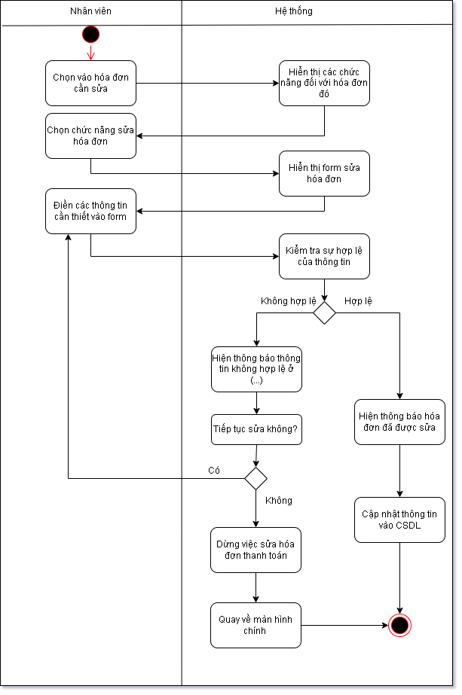

**\* Xóa hóa đơn thanh toán**

|  |  |
| --- | --- |
| Tên ca sử dụng | Xóa hóa đơn thanh toán |
| Tác nhân | Nhân viên – Thu ngân |
| Điều kiện đầu vào | Thông tin hóa đơn đã được lưu trong CSDL. |
| Các luồng sự kiện | **Luồng sự kiện chính:**   * Tác nhân chọn vào hóa đơn thanh toán cần xóa. * Hệ thống hiển thị các chức năng đối với hóa đơn. * Tác nhân chọn chức năng xóa hóa đơn thanh toán. * Hệ thống hiện thông báo xác nhân. * Tác nhân chọn “Yes” hoặc “No”. * Hệ thống kiểm tra thông tin sự chọn lựa. Nếu “No” thì thực hiện luồng phụ 1. * Hệ thống hiện thông báo xóa hóa đơn thành công. * Hệ thống cập nhật thông tin trong CSDL.   **Luồng sự kiện phụ:**  Luồng phụ 1: Dừng việc xóa hóa đơn thanh toán.   * Hệ thống tự động quay trở về màn hình chính. |
| Kết quả đầu ra | Xóa hóa đơn thanh toán thành công, thông tin về hóa đơn không còn tồn tại trong CSDL nữa. |

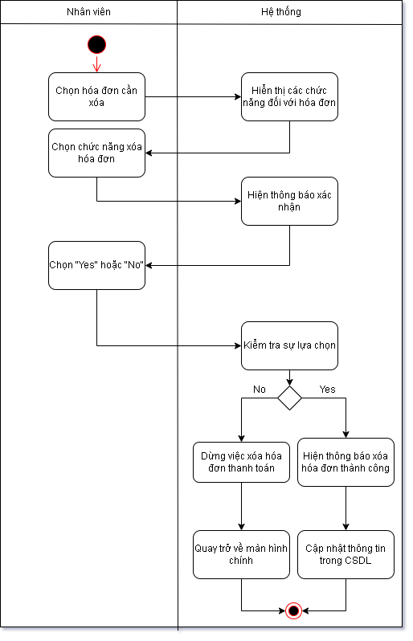

* **Sử dụng dịch vụ ăn uống**

|  |  |
| --- | --- |
| Tên ca sử dụng | Sử dụng dịch vụ ăn uống |
| Tác nhân | Nhân viên – Thu ngân |
| Điều kiện đầu vào | Bàn đã được check in sử dụng nhưng chưa được check out. |
| Các luồng sự kiện | **Luồng sự kiện chính:**   * Tác nhân chọn vào bàn cần sử dụng dịch vụ ăn uống. * Hệ thống hiển thị các chức năng đối với bàn. * Tác nhân chọn chức năng thêm dịch vụ ăn uống. * Hệ thống hiển thị những mặt hàng có trong CSDL. * Tác nhân chọn mặt hàng và số lượng. * Hệ thống kiểm tra mặt hàng có còn không. Nếu không thì thực hiện luồng phụ 1. * Hệ thống hiện thông báo đã thêm thành công. * Hệ thống lưu thông tin vào CSDL.   **Luồng sự kiện phụ:**  Luồng phụ 1: Hệ thống hiện thông báo mặt hàng đã hết.   * Hệ thống hiện thông báo bạn có muốn chọn mặt hàng khác không. Nếu có thì thực hiện luồng phụ 2. * Hệ thống dừng việc thêm dịch vụ ăn uống. * Hệ thống tự động quay trở lại màn hình chính.   Luồng phụ 2: Quay trở lại luồng sự kiện chính thứ 3. |
| Kết quả đầu ra |  |

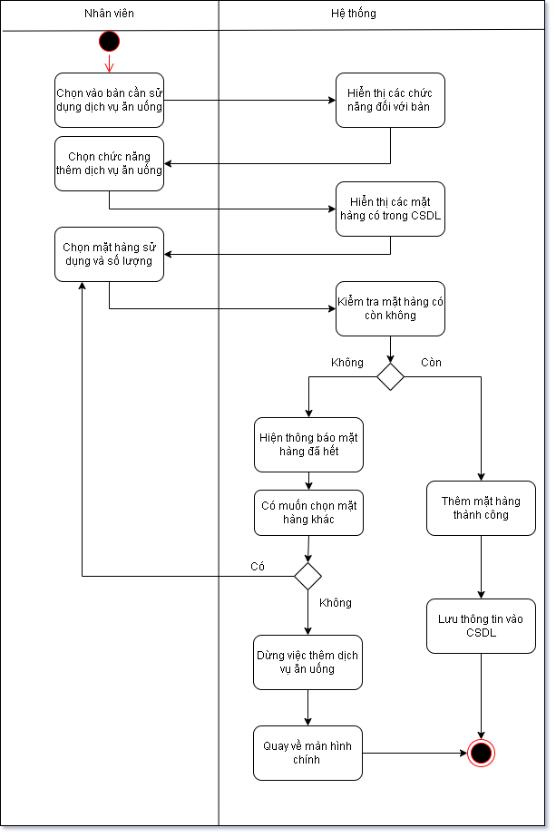

*3.8. Quản lý thành viên*

##### * Quản lý thẻ thành viên

- Thêm thẻ thành viên

|  |  |
| --- | --- |
| Tên ca sử dụng | Thêm thẻ thành viên |
| Tác nhân | Nhân viên – Thu ngân |
| Điều kiện đầu vào | Khách hàng chưa được làm thẻ thành viên tại quán. |
| Các luồng sự kiện | **Luồng sự kiện chính:**   * Tác nhân chọn chức năng thêm thẻ thành viên. * Hệ thống hiển thị form thêm thẻ thành viên. * Tác nhân nhập các thông tin cần thiết của khách hàng vào form. * Hệ thống kiểm tra sự hợp lệ của thông tin. Nếu không hợp lệ thì thực hiện luồng phụ 1. * Hệ thống hiện thông báo đã thêm thẻ thành viên. * Hệ thống hiển thị thông tin của khách hàng trên thẻ. * Hệ thống lưu thông tin vào CSDL.   **Luồng sự kiện phụ:**  Luồng phụ 1: Hệ thống hiện thông báo thông tin (SĐT) lỗi.   * Hệ thống hiện thông báo có muốn tiếp tục thêm không. Nếu có thì thực hiện luồng phụ 2. * Hệ thống dừng việc thêm thẻ thành viên. * Hệ thống quay trở về màn hình chính.   Luồng phụ 2: Quay trở lại luồng sự kiện chính thứ 3. |
| Kết quả đầu ra | Thẻ thành viên mới được thêm thành công và được lưu trong CSDL. |

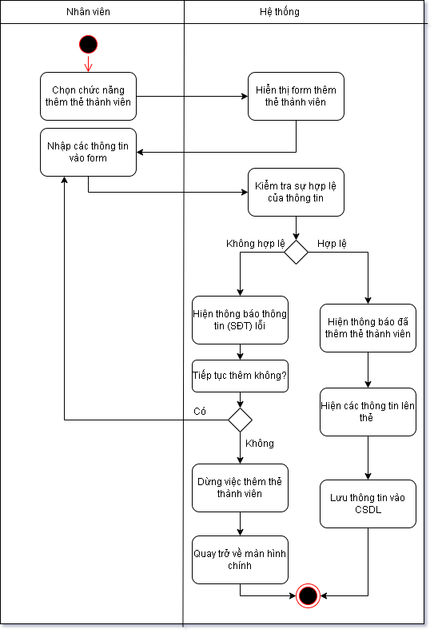

*3.9. Quản lý khuyến mãi*

* Thêm khuyến mãi

|  |  |
| --- | --- |
| Tên ca sử dụng | Thêm khuyến mãi |
| Tác nhân | Nhân viên – Thu ngân |
| Điều kiện đầu vào | Khuyến mãi mới hiện tại không có trong CSDL. |
| Các luồng sự kiện | **Luồng sự kiện chính:**   * Tác nhân chọn chức năng thêm khuyến mãi. * Hệ thống hiển thị form thêm khuyến mãi. * Tác nhân nhập các thông tin khuyến mãi vào form. * Hệ thống kiểm tra sự hợp lệ của thông tin. Nếu không hợp lệ thì thực hiện luồng phụ 1. * Hệ thống thông báo thêm khuyến mãi thành công. * Hệ thống lưu thông tin khuyến mãi vào CSDL.   **Luồng sự kiện phụ:**  Luồng phụ 1: Hệ thống hiện thông báo thông tin khuyến mãi lỗi.   * Hệ thống hiện thông báo có muốn tiếp tục thêm không. Nếu có thì thực hiện luồng phụ 2. * Hệ thống dừng việc thêm khuyến mãi. * Hệ thống tự động quay trở về màn hình chính.   Luồng phụ 2: Quay về thực hiện luồng sự kiện chính thứ 3. |
| Kết quả đầu ra | Khuyến mãi được thêm thành công. |

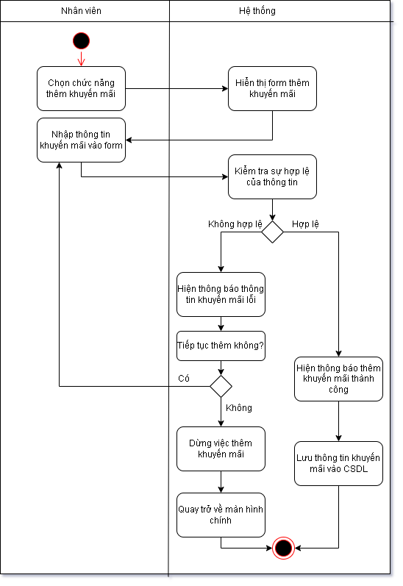

* **Áp dụng khuyến mãi cho hóa đơn.**

|  |  |
| --- | --- |
| Tên ca sử dụng | Áp dụng khuyến mãi cho hóa đơn. |
| Tác nhân | Nhân viên – Thu ngân |
| Điều kiện đầu vào | Khuyến mãi có tồn tại trong CSDL và hóa đơn được áp dụng đủ điều kiện. |
| Các luồng sự kiện | **Luồng sự kiện chính:**   * Tác nhân chọn vào hóa đơn cần được áp dụng khuyến mãi. * Hệ thống hiện thị các chức năng đối với hóa đơn. * Tác nhân chọn chức năng áp dụng khuyến mãi. * Hệ thống hiển thị các khuyến mãi đang có hiệu lực. * Tác nhân chọn khuyến mãi áp dụng cho hóa đơn hiện tại. * Hệ thống hiện thông báo xác nhận. * Tác nhân chọn “Yes” hoặc “No”. * Hệ thống kiểm tra thông tin sự chọn lựa. Nếu “No” thì thực hiện luồng phụ 1. * Hệ thống hiện thông báo áp dụng khuyến mãi thành công. * Hệ thống hiện thông tin hóa đơn sau khi áp dụng khuyến mãi. * Hệ thống lưu thông tin vào CSDL.   **Luồng sự kiện phụ:**  Luồng phụ 1: Hệ thống dừng việc áp dụng khuyến mãi cho hóa đơn.   * Hệ thống tụ động quay trở về màn hình chính. |
| Kết quả đầu ra | Áp dụng khuyến maix thành công cho hóa đơn. |

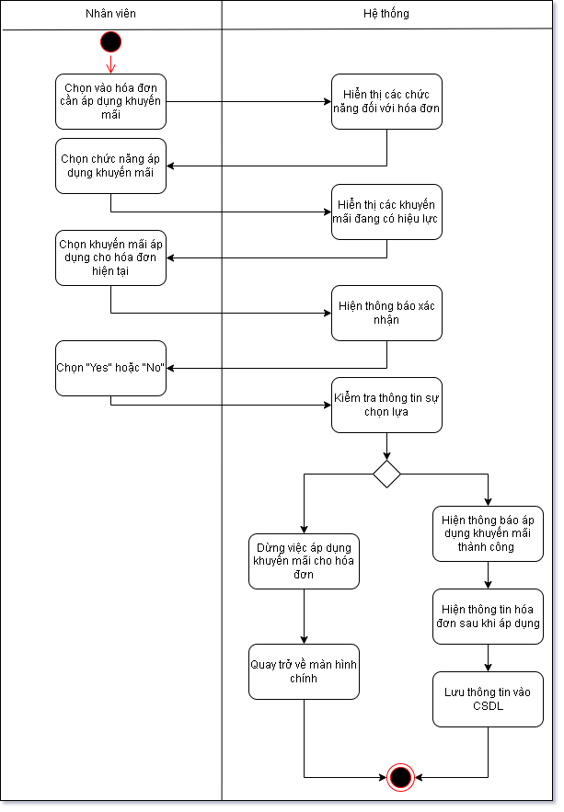

*4.10. Quản lý tài chính kế toán*

**\* Thống kê báo cáo**

|  |  |
| --- | --- |
| Tên ca sử dụng | Thống kê báo cáo |
| Tác nhân | Nhân viên – Thu ngân |
| Điều kiện đầu vào | Dữ liệu cần thống kê đã được lưu trong CSDL. |
| Các luồng sự kiện | **Luồng sự kiện chính:**   * Tác nhân chọn vào chức năng thống kê báo cáo. * Hệ thống hiển thị các danh mục thống kê. * Tác nhân chọn vào danh mục cần thống kê. * Hiển thị form chọn khoảng thời gian cần thống kê. * Tác nhân chọn khoảng thời gian. * Hệ thống truy xuất thông tin danh mục trong CSDL và tính toán. * Hệ thống hiển thị form thống kê báo cáo theo yêu cầu. * Hệ thống hiện form xuất báo cáo. * Tác nhân chọn “Xuất” hoặc “Hủy”. * Hệ thống kiểm tra thông tin sự chọn lựa. Nếu “Hủy” thì thực hiện luồng phụ 1. * Hệ thống tự động xuất báo cáo.   **Luồng sự kiện phụ:**  Luồng phụ 1: Hệ thống dừng việc thống kê báo cáo.   * Hệ thống tự động quay trở về màn hình chính. |
| Kết quả đầu ra | Thống kê thành công thông tin danh mục và xuất form báo cáo. |

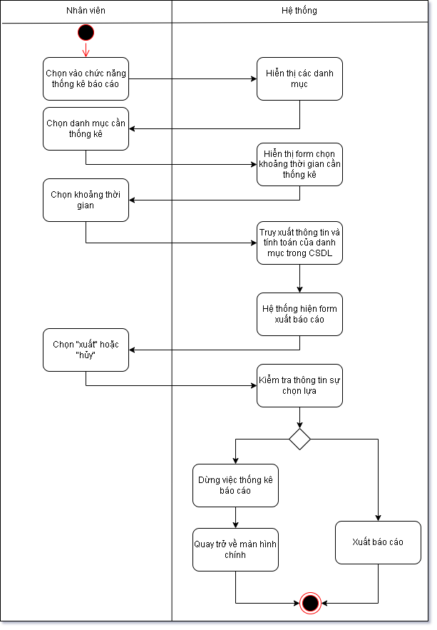

## 4. Biểu Đồ Lớp

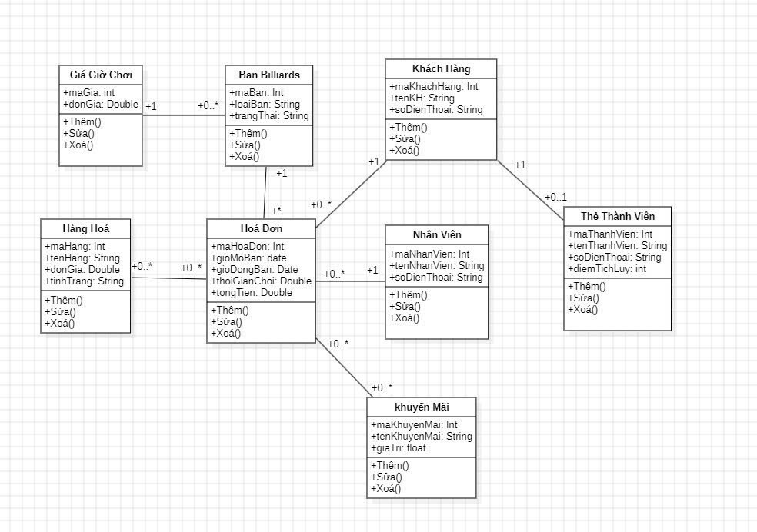

## 5. Thiết Kế Cơ Sở Dữ Liệu

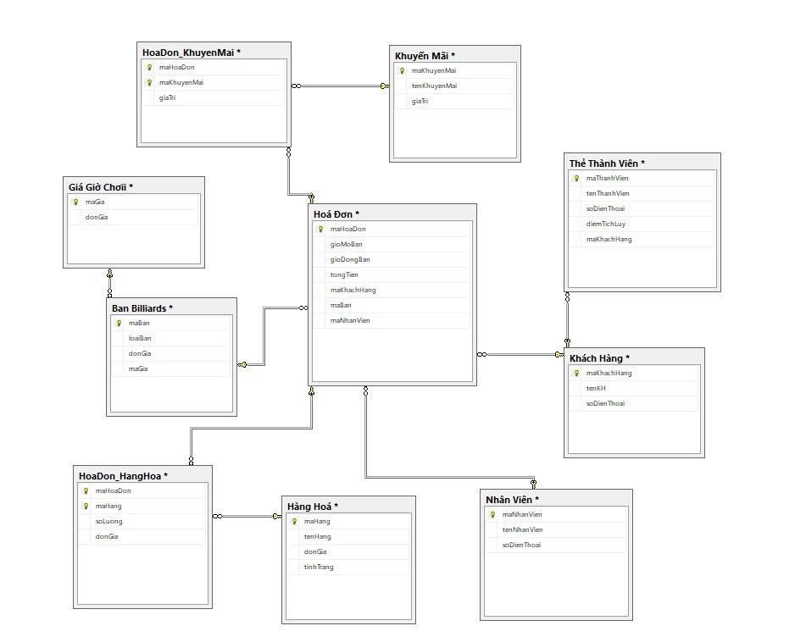

## 6. Thiết Kế Giao Diện

6.1 Thiết kế giao diện quản lý hệ thống

* From Đăng nhập hệ thống

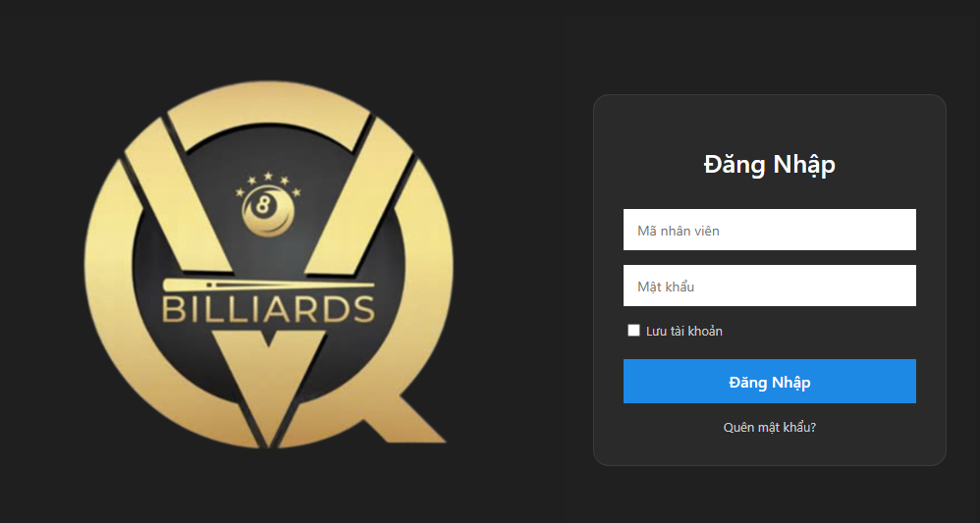

6.2 Quản lý nhân viên

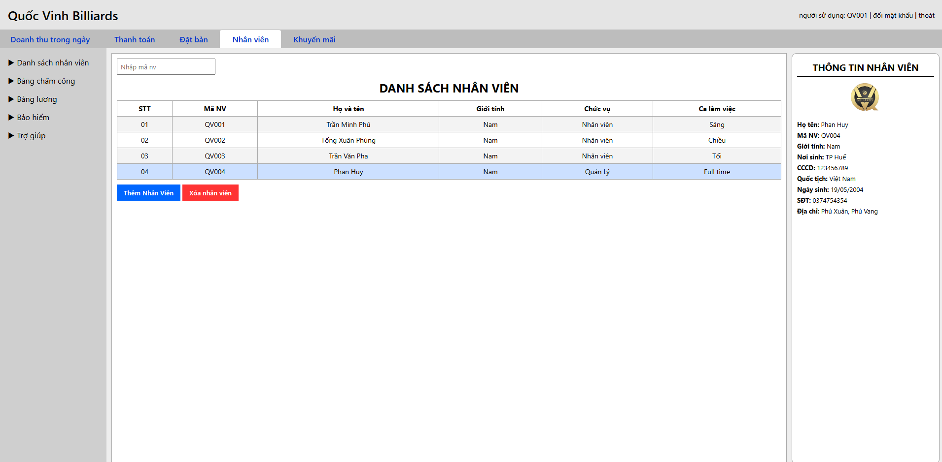

6.3 Quản lý thanh toán

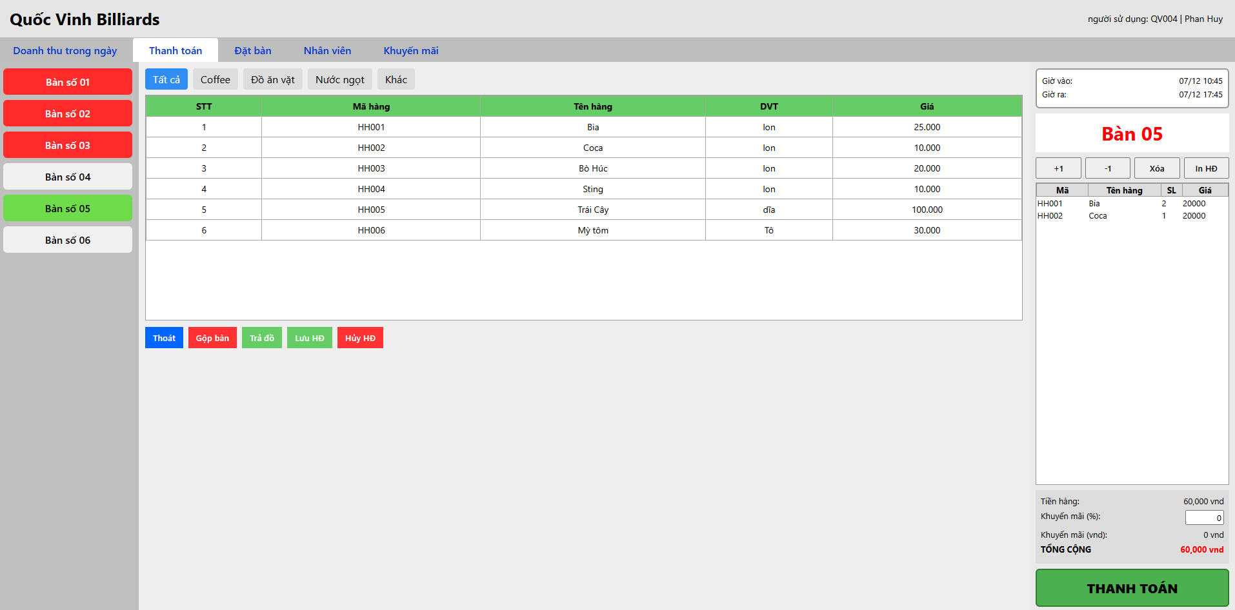

6.4 Quản lý doanh thu

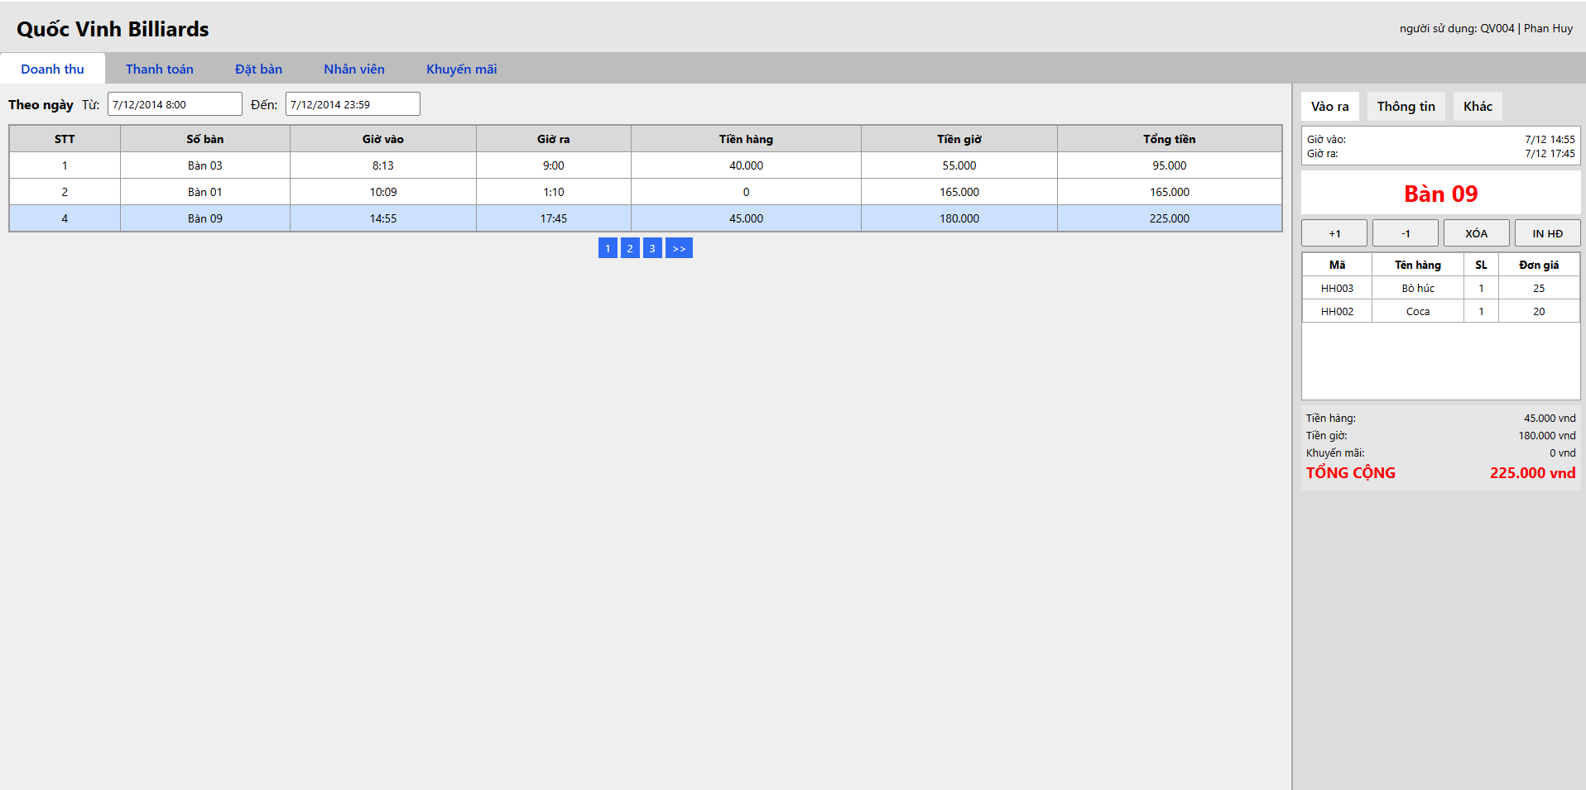

6.5. Báo cáo thống kê

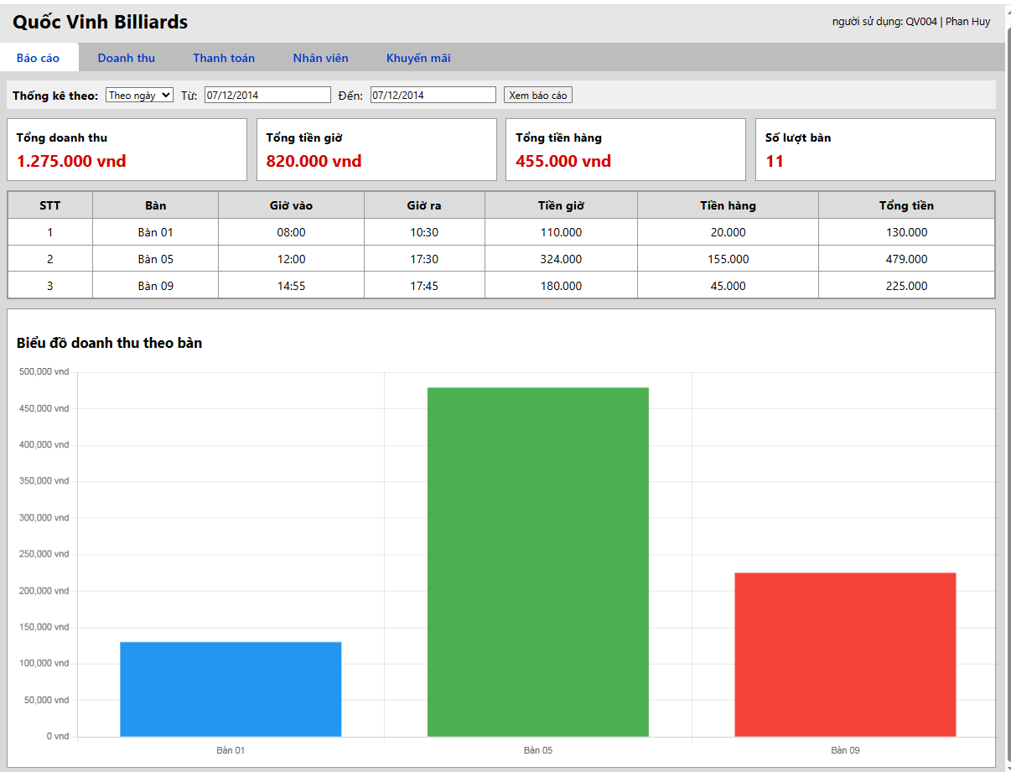

6.6. Quản lý khuyến mãi

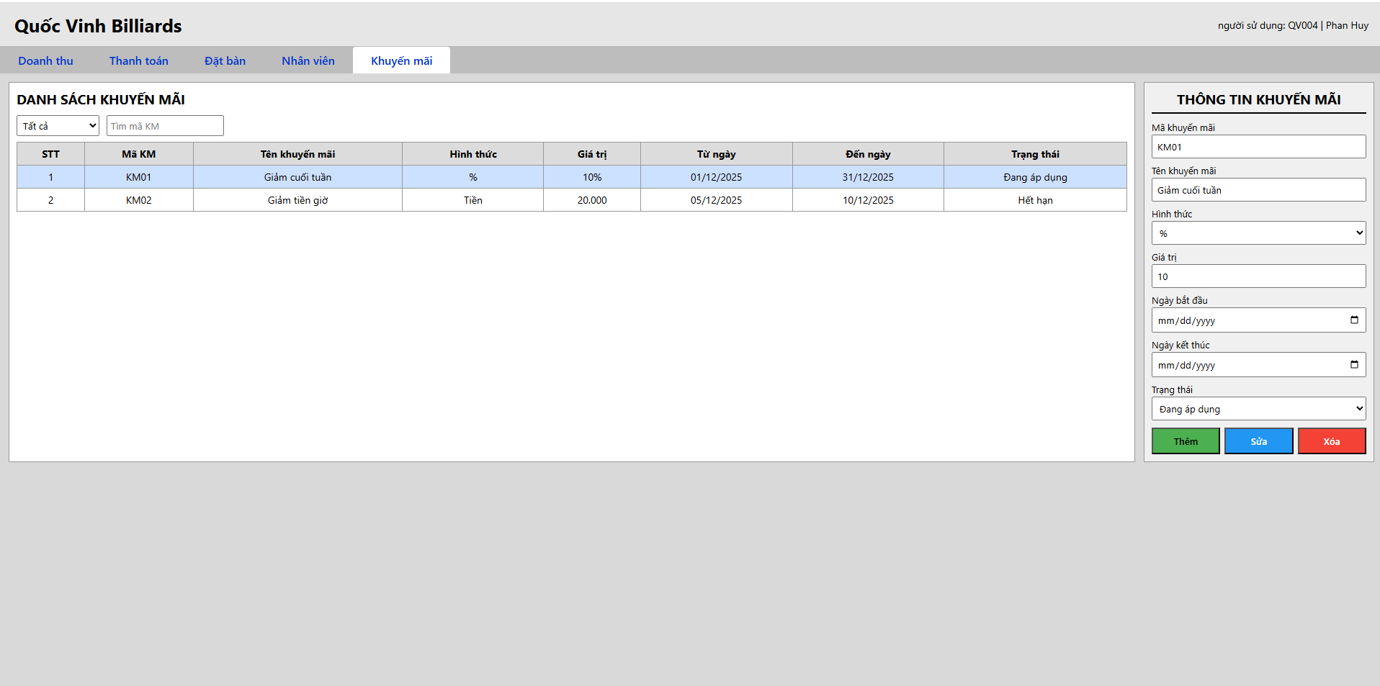

6.7. Hóa đơn

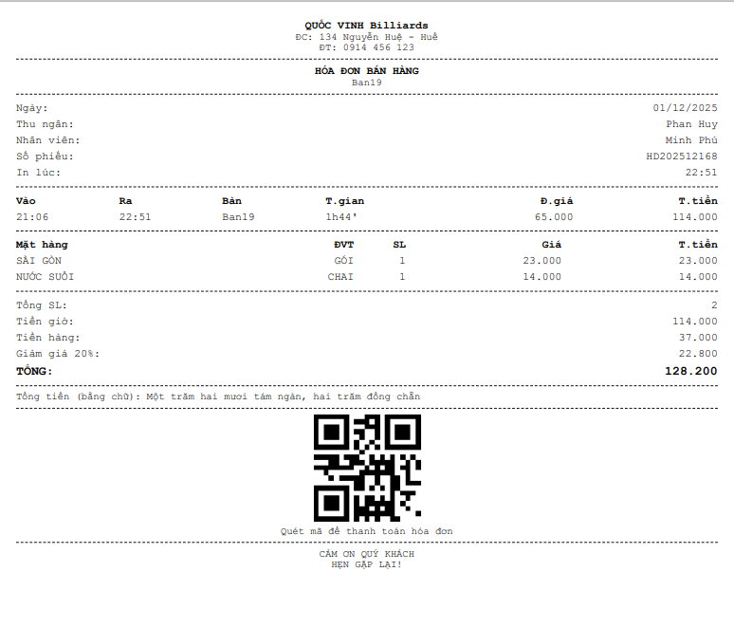

|  |  |  |  |  |  |
| --- | --- | --- | --- | --- | --- |
| ***Hệ thống quản lý hoạt động dịch vụ và khách hàng tại CLB billiards Quốc Vinh*** | | | | | |
| STT | Task Công việc | Người đảm nhận | | | |
| Huy | Phú | Pha | Phùng |
| 1 | Làm word | x | x | x | x |
| 2 | Khảo sát | x | x |  |  |
| 3 | Mô tả quy trình kinh doanh | x |  | x |  |
| 4 | Tổng quan nghiệp vụ kinh doanh | x |  |  | x |
| 5 | Biểu đồ UC | x |  |  |  |
| 6 | Biêu đồ tuần tự |  |  | x |  |
| 7 | Biểu đồ hoạt động |  | x |  |  |
| 8 | Biểu đồ lớp |  |  |  | x |
| 9 | Thiết kế csdl | x |  |  | x |
| 10 | Thiết kế giao diện | x |  |  |  |